연구 계획 및 논문 스케치 — 문희준 (2026-10-27 작성, 11-02 갱신)
이 파일이 원본이고, 열어 보는 문서는 Paper/연구계획_논문스케치.docx 하나다.
- docx 1부는 이 파일 내용, 2부는 논문 스케치(그림 포함)다.
- 다시 만들기: python Paper/build_research_doc.py
- Claude는 세션을 시작할 때 이 파일의 "5. 이번 주 할 일"부터 읽는다.
>
표시:
- 상태: ⬜ 미착수 · 🔄 진행 · ✅ 완료 · ❓ 확인 필요
- 담당: 나 = 실험·제작·결정, Claude = 분석·코드·그림·글 초안
- 보충 ID G-xx는 7절 표와 논문 스케치의 노란 칸을 잇는 번호다.

1. 연구 한 장 요약
제목(가): Embedded AI-Driven Single-Electrode Soft Multimodal Sensor for Perception and Adaptive Control in Soft Robotics
[센서] EGaIn 단일 전극 스파이럴 (2선) — 인장·압축·도체/유전체 근접·접촉
[측정] 스위칭 PCB + 1 ms TDM → L, R_DC, V_TENG
[해석] SLS-EMA + Gate-MoE (≈1.4 k 파라미터, STM32 260 µs) → ε, d | F, 접촉
+ 재질(ΔL 잔차 부호) + TENG 접촉 융합 ← M1·M2 (11월)
[제어] 상태 머신 · 근접 스케줄 pre-shape · 재질 적응 admittance · 안전 계층 ← 시뮬 완료
[응용] 3지 소프트 그리퍼 (실물) ← 2027.1월~
논문 핵심 주장:
ID | 주장 | 근거 상태
C1 | 단일 2선 전극에서 다섯 모달리티(인장·근접·힘·접촉·재질) | 인장·근접·힘 ✅ / 재질·접촉 정량 ⬜ (M1·M2)
C2 | 1 ms TDM 측정 회로·펌웨어로 L·R·V 시분할 | ✅ (TDM 특성 정량은 초록 이후)
C3 | 1.4 k 파라미터 Gate-MoE의 MCU 실시간 디커플링, 해석적 역산보다 안정 | 오프라인 ✅ / 실시간 성능 🔄 (M0) / 선정 근거 ⬜ (M3)
C4 | 모달리티를 쓰는 소프트 그리퍼 제어 구조 | 시뮬 ✅ / 실물 2027

논문 서사 틀 (11/02, FlexiRay 검토 반영 — 10절):
- 사람 촉각 분류로 시작한다. 사람 손의 촉각 7가지(압력·접촉 위치·질감·온도·고유수용감각·진동·통증) 중 무엇을 하는지 표시하고, 사람에게 없는 감각(접촉 전 근접, 전기적 재질)을 더한다.
사람 촉각 / 추가 감각 | 본 연구 | FlexiRay (Nat. Commun. 2026)
압력(힘) | ✅ F̂ (접촉 전문가) | ✅
고유수용감각(자기 변형) | ✅ ε̂ (R 주도) | ✅ (노드 위치)
접촉 이벤트 | ✅ TENG + 게이트 | (힘으로 간접)
접촉 위치 · 질감 · 온도 | ✗ (단일 코일 — 어레이·다중 주파수는 향후) | ✅
진동 | ❓ TENG 동적 응답으로 가능성만 (M2에서 확인 전에는 주장 안 함) | ✗
접촉 전 근접 (사람에게 없음) | ✅ d̂ | ✗
전기적 재질 (사람에게 없음) | 🔄 도체/유전체 (M1) | ✗

- "한계를 기능으로" 서사. FlexiRay는 변형이 시야를 가리는 문제를 거울 배열로 기능화했다. 우리는 한 코일에서 신호가 섞이는 문제(L이 ε와 d에 동시 의존)를 TDM + 디커플링으로 다섯 모달리티의 원천으로 바꾼다.
- 숫자 대비: 카메라·GPU 기반 25.8 ms (30 fps) ↔ 2선 코일·MCU 1 ms 주기, 추론 260 µs. 접촉 후에만 감지 ↔ 접촉 전부터 연속 감지.

2. 현재 상태 (원래 Gantt 대비)
Gantt 항목 | 원래 시기 | 상태 | 비고
센서 테스트 플랫폼 개선 (근접 레이저, 폐루프) | 9월 | ⬜ 미착수 | M0으로 11월 초
물체 구별 모달리티 (유전체 분석·학습, 분류 모델) | 10월 | ⬜ 미착수 | M1로 11월
TENG 센싱 (특성, 디커플링 구조 변경) | 11월 | ⬜ | M2로 11월
소프트 그리퍼 조사 (레퍼런스, 제작·재료) | 10–11월 | 🔄 | 60A 벨로즈 논문 기반 CAD·시뮬 완료
그리퍼 제어 알고리즘 (+시뮬레이션) | 12–1월 | ✅ 시뮬로 선행 완료 | sim_gripper/
소프트 그리퍼 제작, 신호처리–제어 통합 PCB | 12–1월 | ⬜ | 2027.1월~ (초록 이후)
센서–그리퍼 통합 (장착 데이터, 학습, 제어 검증, 시나리오) | 2월 | ⬜ | 2027.2월

3. 연말 초록까지 일정 (마감 2026년 12월 말)
초록 범위 (확정):
- 실측으로 넣는 것: 센서 + TDM + 온보드 디커플링 + 재질·TENG
- 시뮬레이션으로 넣는 것: 그리퍼 제어
- 실물 그리퍼 테스트는 2027년 1월 이후
기간 | 나 (실험·제작) | Claude (분석·코드·글) | 마감 산출물
10/28 – 11/2 | (지난주) | 시뮬 래치·동기 접근·F12·영상 S1–S3, 렌더 형상(CAD 메시), FlexiRay 검토 | ✅
11/3 – 11/9 | M0 플랫폼 개선(레이저·폐루프·동기화). 무작위 평가 시퀀스 실행 가능 여부 확인(G-E13). M1 시편 + 압자 형상 4종 준비(G-E14) | M0 실시간 원인 분석·수정. 무작위 시퀀스 생성 스크립트 + 평가 그림 틀(G-E13·F12). 9절 FlexiRay 추가, 지연 비교 그림(G-F11), 서사 틀(G-W10). 접촉 전 회피 시뮬(G-E16) | 실시간 원인과 수정안, 무작위 프로토콜 확정, 서사·비교표
11/10 – 11/23 | M1 유전체·재질 데이터(압자 다양화 포함). M2 TENG 데이터. 무작위 test 세트 측정(G-E13) | M1 재질 분류(+ L만/R만 기준선 혼동행렬). M2 TENG 분석. M3 선정 근거. G-E13 평가. HOLD Ḟ 트립 수정 후 시뮬 재생성, 크기 추정 시뮬(G-E17) | 재질 혼동행렬, TENG 검출 표, 선정 근거 그림, 무작위 평가 그림
11/24 – 12/7 | M0 실시간 재검증. 통합 모델 STM32 배포. 내구성 반복 시험 시작(G-E4, ≥ 10,000회). 비접촉 조종 데모(G-E15) | 통합 모델(G-E9). M3 기준선, FEA 기초. 연약 물체·통합 과제 시뮬 영상(G-E18) | 개선된 실시간 R², 예산표, 내구성 중간값, 데모 영상
12/8 – 12/21 | 내구성 마무리, 센서 간 편차(≥ 3개) | 그림 정리, 초록 v1 → v2, 논문 스케치 갱신 | 초록 v2
12/22 – 12/31 | 최종 검토 | 최종 수정 | 초록 제출
2027.1월~ | 그리퍼 제작, 통합 PCB, 실물 테스트 (M5) | 장착 데이터 fine-tune, 실물 제어 검증 | 본 논문

일정이 밀리면 줄이는 순서:
- 통합 과제 영상(G-E18)과 크기 추정(G-E17)은 본 논문으로 미룬다.
- FEA는 경향 비교만 한다.
- 비접촉 조종 데모(G-E15)는 본 논문으로 미룬다.
- 내구성은 1,000회 간이로 줄이고, 10,000회는 본 논문에서 한다.
- 실시간 재검증이 늦으면 M0 원인 분석 결과로 대체한다.
M1(재질)·M2(TENG) 실측은 줄이지 않는다.

4. 연구 모듈 (superpowers 사이클)
모듈마다 스펙 → 계획 → 실행 → 검토 순서로 진행한다.
- 스펙: 무엇을, 왜, 완료 기준. 사용자가 승인한다.
- 계획: 할 일 쪼개기, 실험(나)과 분석(Claude) 분담.
- 실행: 데이터 → 분석 → 그림 → 논문 스케치 반영.
- 문서 위치: Docs/superpowers/specs/, Docs/superpowers/plans/
모듈 | 목표 (논문 주장) | 나 | Claude | 완료 기준 | 기간 | 보충 ID | 스펙 / 계획 / 실행
M0 실시간 성능 수정 (즉시 처리, 연구 모듈 아님) | C3 실시간 수치 회복 | 레이저 거리센서·스테이지 폐루프, 동기화 방식 | 기존 로그로 원인 분석(지연·분포 이동·위치 오차·EMA) → 수정 | 근접 R² ≥ 0.95, 힘 R² ≥ 0.9 (목표, 조정 가능), 무작위 시퀀스 test 세트로 평가 | 10/28–12/7 | G-E1, G-E13, G-F2, G-F12 | — / — / ⬜
M1 물체 구별(재질) | C1 재질 모달리티 | 시편 약 8종(PTFE·아크릴·실리콘·유리·물 백 + 알루미늄, 미지 검증 나무·나일론), D1–D4 측정, 압자 형상 4종 | 잔차 분석, ε_eff 회귀 + 범주 + unknown, 온보드 통합, L만/R만 기준선 대비 5-fold 혼동행렬 | 재질별 r(d), 감지 가능 거리 지도, 혼동행렬, LOMO, 형상이 섞여도 판별 | 10/28–11/23 | G-E2, G-E14, G-F3, G-E9 | 📝 검토 중 / ⬜ / ⬜ — Docs/superpowers/specs/2026-10-27-m1-material-design.md
M2 TENG 센싱 | C1 접촉 모달리티 + "게이트로 되는데 TENG가 왜 필요한가" | 프로토콜 E (속도·힘·재질) 측정 | 검출 성능 분석, 게이트만 vs 게이트 ∨ TENG 비교, 디커플링 구조 변경 | 검출 지연·검출률 표, 비교 그림 | 11/10–12/7 | G-E3, G-F4, G-E9 | ⬜ / ⬜ / ⬜
M3 디커플링 근거 | C3 "왜 이 모델인가, 물리적으로 분리 가능한가" | 검토 | 등고선 직교성·조건수, 단일 MLP vs MoE, EMA, 크기 스윕, 해석적 역산 비교, FEA 기초 | 파레토 그림, 기준선 비교 그림, FEA 경향 그림 | 11/10–12/7 | G-E7, G-E11, G-E12, G-F5 | ⬜ / ⬜ / ⬜
M4 노벨티·작성 | 차별점과 서사 | 차별점 확정, 투고처 | 선행연구 비교표, Related work, EGaIn 근거, 사람 촉각 대응 서사, 지연 비교 그림, 초록 | 비교표, 서사 틀, 초록 v2 | 10/28–12/31 | G-W1–W10, G-F11 | ⬜ / ⬜ / ⬜
M5 실물 그리퍼 | C4 실물 검증 | 제작, 통합 PCB, 실험 | 장착 데이터 fine-tune, 제어 이식 | 파지 시연 + 로그 | 2027.1–2월 | G-E10, G-F6 | —
M6 응용 데모 (11/02 신설) | C4 "모달리티가 쓸모 있다"를 그리퍼 밖에서도 | 비접촉 조종 데모(센서 1개 + 스테이지 Z) | 접촉 전 회피·크기 추정·연약 물체·통합 과제 시뮬 | 데모 영상 + 정량 지표(회피 시점, 크기 오차, 파손 여부) | 11/3–12/7 | G-E15–E18 | — (시뮬은 바로 진행, 실측 데모만 계획 필요)

5. 이번 주 할 일 (11/3 – 11/9)

나
- ☐ M0: 근접 레이저 거리센서 선정·장착 계획, 스테이지 폐루프 방식 결정 (지난주에서 이월)
- ☐ M0: 센서–정답 동기화 방식 정하기 — 공통 타임스탬프 또는 동기 펄스 (이월)
- ☐ G-E13: 스테이지가 "무작위 ε·d·F 시퀀스" 파일을 받아 실행할 수 있는지 확인. 완료 기준: Claude가 만든 시퀀스 1개를 끝까지 실행한 로그
- ☐ M1·G-E14: 유전체 시편 3–5종 + 강철 기준, 압자 형상 4종(반구·평면·원통·사각) 준비 (이월 + 추가)
- ☐ M4: 투고 학회·분량 확인 (G-W7, 이월)
- ☐ 세미나 확인 (이월): S12 (a)–(d) 실측/피팅 여부 (G-F1), S14 모식도 출처 (G-F9)
- ☐ 결정: M1 스펙 승인 (Docs/superpowers/specs/2026-10-27-m1-material-design.md)

Claude
- ☐ M0: 실시간 로그(010437_test, 140105_test2)로 원인 분석 — 깨진 행 정리, 지연 교차상관, 세션 간 분포 이동, 정답 위치 오차 추정 → 수정안 (이월)
- ☐ G-E13: 무작위 시퀀스 생성 스크립트(스테이지 명령 형식) + 평가 그림 틀(G-F12: parity·RMSE·r, 오차 분포, 연속 추적 10회). 완료 기준: 기존 0909 데이터로 틀이 그려짐
- ☐ G-W1: 9절 비교표에 FlexiRay 추가 ✅(11/02) → 원문 보충 표(Supplementary Table 1) 형식에 맞춰 열 정리
- ☐ G-F11: 지연 비교 그림 (TDM 1 ms + 추론 260 µs vs 카메라 VTS 33 ms 프레임 + 25.8 ms 처리)
- ☐ G-W10: 사람 촉각 대응 서사 단락 + Fig. 1a 초안 (1절 표 기반)
- ☐ G-E16: 접촉 전 회피 시뮬 (사람 손 접근 → 접촉 전에 손가락 후퇴). 지표: 회피 시점의 거리, 최대 접촉력(0이 목표)
- ☐ M4: EGaIn 근거 단락 (G-W8, 이월)

완료
- ☑ 소프트 그리퍼 제어 시뮬레이션 (MuJoCo, 판형·60A 벨로즈) — sim_gripper/
- ☑ 논문 Figure F1–F12 + 구성 가이드 — sim_gripper/out/paper_figs/
- ☑ 60A 벨로즈 손가락 CAD — sim_gripper/cad/out/
- ☑ 연구계획 + 논문 스케치 통합 문서
- ☑ (10/28–11/2) M1 스펙 작성, 선행연구 비교표 초안(9절), 캐스케이드 제어기 비교(F10·F11), TENG 래치 수정, 동기 접근 옵션, F12, 보충 영상 S1–S3
- ☑ (11/01) 렌더 형상 개선: 벨로즈 CAD 분할 메시, 둥근 판형 마디·텐던, 장면 조명 (물리 불변 — test_visual.py)
- ☑ (11/02) FlexiRay(Nat. Commun. 2026) 검토 → 10절, 서사 틀(1절), 보충 G-E13–E18·G-F11·F12·G-W10

대기 (사용자 확인 후)
- ☐ 시뮬: HOLD 중 Ḟ 안전 트립을 "유지"로 바꿔 금속 낙하 해소 → 재비교, F4–F12·영상 재생성 (11/10 주에 배치)

6. 세미나(26.09.18) 피드백과 대응
# | 피드백 | 대응 | 모듈 / ID
1 | 노벨티·타당성: 기존 연구와의 차별점(P.6 보강), Soft Gripper 적용의 의미, EGaIn을 쓰는 이유 | 선행연구 비교표로 차별점을 표로 증명한다. EGaIn은 대안 재료와 비교한다. 그리퍼 적용은 "모달리티가 제어 결정에 쓰인다"로 답한다 (시뮬 F3·F8) | M4 / G-W1, W2, W8, W9
1-1 | 게이트로도 접촉 판별이 되는데 TENG를 넣어야 하는 이유? (성능 향상? 반응성?) | 실험으로 답한다: 게이트만 vs 게이트 ∨ TENG의 검출 지연, 유전체·저하중 검출률, 분리 검출. 예비 근거: 시뮬에서 v4 게이트는 유전체 접촉 p ≈ 0이었고, TENG를 빼면 세 물체 모두 파지에 실패했다 | M2 / G-E3
2 | 디커플링 가능성과 모델 선정 근거 (최적화, 하이퍼파라미터, 물리적 근거) | L·R 등고선 직교성과 야코비안 조건수, 단일 MLP vs MoE, EMA 유무, 크기 스윕 파레토 | M3 / G-E11, G-E7
3 | 전자기·기계 FEA로 근거 확립 (데이터 모델과 상충하지 않는지) | 코일 L의 인장·근접(도체/유전체) 의존성을 해석해서 측정 경향을 재현한다. 초록에는 기초 수준까지 | M3 / G-E12
4 | 실시간에서 결과가 달라지는 현상 | 연구 모듈이 아니라 지금 바로 고칠 문제로 다룬다 | M0 / G-E1

결정 기록:
날짜 | 결정 | 이유
10/27 | 논문 주 자료 = 26.09.18 세미나 | 최신 정리본
10/27 | 초록 마감 12월 말, 범위 = 센서·TDM·디커플링·재질·TENG 실측 + 그리퍼 제어 시뮬 | 9–10월 계획 미착수, 실물 그리퍼는 2027.1월~
10/27 | 연구는 모듈별 superpowers 사이클로 진행, 실시간 성능 문제는 M0 즉시 처리 | 사용자 요청
10/27 | 계획·스케치를 한 파일로 관리 | 사용자 요청
10/27 | M1 재질 = 이름 분류가 아니라 접촉 순간(TENG 기준) ε_eff 추정 + 범주 + unknown, 미지 시편으로 일반화 검증 | 학습하지 않은 물체에도 적용, 거리·재질 혼재를 TENG 시점으로 해소
10/27 | 다중 주파수 임피던스는 초록 범위 밖, M1 결과 후 2027 PCB 개정에서 검토 | 일정, 현 PCB로 초록 범위 달성 가능
10/29 | 논문 제어기는 기존 구조(u 직접 + 근접 스케줄 + admittance) 유지. 캐스케이드(인장 내부 루프, F10)는 "센서 요구사항이 충족되면 가능한 구조"로 제시 | 시뮬: 이상 센서에선 동등, 보정 MoE에선 텐던 18/30 vs 기존 27/30 (seed 5개). ε̂ 오차에 민감
10/30 | TENG 접촉 래치 해제를 누적 전하(q = ∫V dt < 0.3·q_max) 기준으로 변경 | 고정 −1 V 임계는 가벼운 충돌 후 래치가 풀리지 않음. 시뮬 접촉 판정 정확도 상승 (손 0.85 → 0.99, 벨로즈 소형 0.74 → 0.93), 성공 여부 변화 없음
10/30 | 동기 접근(가까운 손가락 감속)은 옵션(ctrl_mode="sync")으로만 두고 기본값 끔 | 이상 센서에선 치우친 계란 밀림 0.76 → 0.02 mm. 보정 MoE에선 유전체 d̂가 약해 효과 미미, 성공률 이득 없음
11/01 | 시뮬 렌더는 충돌 형상과 분리한 표시용 형상(CAD 메시)으로. 물리는 PRBM 그대로, flex 연속체는 보류 | 영상 품질 개선이 목적. 물리를 바꾸면 모든 결과 재실행·재보정 필요
11/02 | 논문 서사를 "사람 촉각 분류 + 사람에게 없는 감각(근접·재질)"으로 시작하고, 신호 결합을 "한계 → 기능"으로 서술 | FlexiRay(Nat. Commun. 2026) 구성이 같은 분야 최신 기준. 우리 차별점(접촉 전·kHz·MCU)이 이 틀에서 가장 잘 드러남
11/02 | 실시간 성능 평가는 고정 프로토콜이 아니라 무작위 ε·d·F 시퀀스 test 세트로 (G-E13) | 고정 프로토콜 학습 → 다른 경로 실시간에서 저하된 것이 M0 문제의 한 원인일 수 있음. FlexiRay도 무작위 5,000회 + 연속 추적으로 평가
11/02 | 내구성 목표를 ≥ 10,000회로 상향 (G-E4), 응용 데모 모듈 M6 신설 | 비교 대상이 40,000회를 보고함. 접촉 전 회피·비접촉 조종은 FlexiRay가 못 하는 데모

시뮬·분석 중 발견한 실물 시사점:
- 그리퍼 장착 시 v4 성능 저하: 평면 시험 데이터로 학습한 v4는 그리퍼 조건(접촉 중 굽힘과 힘이 동시에 변함)에서 크게 떨어진다. 실물 그리퍼에서도 장착 상태 보정 데이터가 필요할 것이다.
- v4 게이트의 유전체 접촉 미검출: v4 게이트는 도체 압자 데이터로만 학습해서 유전체 접촉을 거의 못 잡는다. 펌웨어에 TENG 융합 접촉 판정이 필요하다.
- 프리스트레치 상한: 압력 학습 데이터는 접촉 시 변형률 14 % 이상 구간을 제외했다. 그래서 프리스트레치는 14 % 미만을 권장한다.
- 벨로즈 손가락의 센서 위치: 안쪽면이 중립축이라 인장 모달리티가 거의 없다. 인장을 쓰려면 굽힘면 장착이나 2채널 구성을 검토해야 한다.
- 인장 피드백 제어의 센서 요구사항: 시뮬에서 인장 내부 루프는 ε̂ 오차 ~0.4 %(이상 센서)에서 동작하고, 보정 MoE의 ~1.6 %에서는 성능이 떨어졌다. 디커플링 정확도가 제어 구조 선택을 정한다는 근거로 쓸 수 있다.
- TENG 래치 해제: 펌웨어에서도 분리 펄스 크기가 아니라 누적 전하(적분)로 해제해야 가벼운 접촉·튕김에서 래치가 남지 않는다. 실측 TENG의 누설·드리프트 확인 필요 (M2).
- 들어 올릴 때 안전 계층 오작동: 금속 파지 실패의 대부분은 리프트 중 실제 힘 상승(Ḟ > 50 N/s)에 Ḟ 안전 조건이 걸려 손가락을 연 경우다. HOLD 중 Ḟ 트립은 "열기"가 아니라 "유지"가 맞다 (수정 검토 중).
- 판형 손가락의 물체 강성 추정 불가: 손가락 자체 컴플라이언스가 지배해 인장–힘 기울기로 금속·계란·스펀지를 구분할 수 없다 (1.0 / 0.9 / 0.8 N/%).

7. 보충 목록 (실험 · 그림 · 자료)
초록 우선순위:
- 필수:
- M0 실시간 수정
- G-E2 재질, G-E3 TENG
- G-E9 통합 모델
- G-E7·G-E11 선정 근거
- G-W1·W2·W8·W9·W10 노벨티·서사
- G-E13 무작위 평가 (M0과 함께)
- 권장: G-E12 FEA 기초, G-E4 내구성, G-E14 압자 다양화, G-E16 접촉 전 회피(시뮬), G-F11 지연 비교, G-W3–W6
- 초록 이후 가능: G-E5 돌기, G-E6 TDM 특성, G-E8 지연 실측, G-E10 실물 그리퍼, G-E15 비접촉 조종, G-E17 크기 추정, G-E18 통합 과제

7-A. 실험
ID | 내용 | 왜 필요한가 | 완료 기준 | 담당 | 시기 | 상태
G-E1 | 실시간 검증 재수행: 동기화 개선 + 레이저 거리센서로 근접 축 폐루프 | 실시간 근접 R² 0.794, 힘 R² 0.591로 오프라인(0.990 / 0.982)과 차이가 큼 | 별도 세션에서 근접 R² ≥ 0.95, 힘 R² ≥ 0.9 | 나, Claude | 12/7 | ⬜
G-E2 | 유전체 근접 데이터셋 (프로토콜 D): 재질 × 거리 × 변형률 | 재질 모달리티의 정량 근거 (세미나는 정성적 그림 S12_02뿐) | 재질별 ΔL vs 거리, 분류 혼동행렬 | 나, Claude | 11/23 | ⬜
G-E3 | TENG 특성 + 게이트 대비 근거: 속도·힘·재질별 전압, 접촉/분리 검출, 게이트만 vs 게이트 ∨ TENG | 접촉 모달리티 정량, 피드백 1-1 | 검출률·지연 표, 비교 그림 | 나, Claude | 12/7 | ⬜
G-E4 | 반복성·히스테리시스·내구성 (≥ 10,000회, 인장시험기 자동 반복), 센서 간 편차 (≥ 3개) | 센서 논문 필수. 비교 대상 FlexiRay 40,000회 | 사이클별 ΔL·ΔR 변화율, 센서 간 CV | 나, Claude(분석) | 11/24–12/21 | ⬜
G-E5 | 돌기 구조 효과 (있음/없음) | S10 메모 "돌기구조 효과 언급" | 힘–ΔR 감도 비교 | 나 | 초록 이후 | ⬜
G-E6 | TDM 특성: 전환 과도·crosstalk·채널 노이즈 | 단일 전극 시분할의 신뢰성 (S13_10 파형이 예비 근거) | settling·σ·crosstalk 수치 | 나, Claude | 초록 이후 | ⬜
G-E7 | 디커플링 기준선: 해석적 역산 vs Gate-MoE (실측 test 세트) | 시뮬 F7에서 근거리 발산을 확인함 → 실측으로 재현 | 방법별 R²·발산률 표 + 그림 | Claude | 12/7 | ⬜
G-E8 | 온보드 전체 지연 실측 (측정 + 추론 + 재질 + 제어, 3채널) | 시뮬 F2의 제어기 시간이 추정치 | DWT 타이밍 표 | 나, Claude | 초록 이후 | ⬜
G-E9 | 재질·TENG 통합 디커플링 모델 학습·배포 | 다섯 모달리티 온보드 주장 | 분류 정확도, 예산표 | Claude, 나 | 12/7 | ⬜
G-E10 | 그리퍼 장착 실험 (실물) | 응용 실물 검증 | 파지 영상 + 로그 | 나 | 2027.1월~ | ⬜
G-E11 | 모델 선정 근거: 단일 MLP vs MoE, EMA·τ, 크기 스윕, 직교성·조건수 | 피드백 2 | 파레토 그림, 조건수 지도 | Claude | 11/23 | ⬜
G-E12 | 전자기·기계 FEA (Analysis/fringing_3d.py 활용) | 피드백 3 | 측정 vs 해석 경향 그림 | Claude, 나 | 12/7 | ⬜
G-E13 | 무작위 평가 프로토콜: 스테이지가 무작위 ε·d·F 경로를 실행, 학습에 안 쓴 test 세트 | 고정 프로토콜과 다른 경로에서의 일반화 = 실시간 성능의 정직한 척도 (M0) | parity(RMSE·r), 오차 분포, 무작위 10회 연속 추적 그림 | Claude(시퀀스·분석), 나(측정) | 11/23 | ⬜
G-E14 | 압자 형상 다양화: 반구·평면·원통·사각 × 도체·유전체 | 재질 판별이 형상에 흔들리지 않음을 보임 (M1) | 형상 섞인 test에서 재질 정확도 | 나, Claude | 11/23 | ⬜
G-E15 | 비접촉 조종 데모: d̂ → 스테이지 Z 속도 (센서 1개, 그리퍼 없이 실측) | 미래 방향 6(터치리스 인터페이스) 실증. FlexiRay는 접촉해야 조종 가능 | 영상 + 추종 오차 | 나, Claude(펌웨어·스크립트) | 12/7 (밀리면 본 논문) | ⬜
G-E16 | 접촉 전 회피 (시뮬): 손이 다가오면 접촉 전에 손가락 후퇴 | FlexiRay의 "접촉 후 회피"(깃털)와 1:1 대비 | 회피 시작 거리, 최대 접촉력 ≈ 0, 영상 | Claude | 11/9 | ⬜
G-E17 | 고유수용감각으로 물체 크기 추정 (시뮬): 파지 후 세 손가락 ε̂ → 지름 | FlexiRay 형상 복원(Fig. 8)에 대응하는 ε 활용 | 지름 추정 오차 (물체 3–5종) | Claude | 11/23 (밀리면 본 논문) | ⬜
G-E18 | 연약 물체(칩·빵, FlexiRay 실측 임계값 0.93 / 0.46 N 근거) + 섞인 물체 연속 처리 시뮬 영상 | 통합 과제 = 다섯 모달리티 동시 사용 시연 | 성공·파손 표, 보충 영상 S4 | Claude | 12/7 (밀리면 본 논문) | ⬜

7-B. 그림
ID | 내용 | 현재 | 할 일 | 담당 | 상태
G-F1 | S12 (a)–(d) 응답 곡선 | 매끈해서 실측인지 피팅인지 불분명 | 실측 평균 ± 표준편차로 교체하거나 "fitted"로 명시 | 나, Claude | ❓
G-F2 | S30 실시간 검증 그림 | 근접 축 라벨 "%" 오류. 원본 제목에 "smoothed, 3rd force peak removed" | 라벨 수정, 처리 내용 명시 또는 재작도, G-E1 결과로 교체 | Claude, 나 | ⬜
G-F3 | 재질 분류 그림 | 없음 | 잔차 vs 거리 + 혼동행렬 | Claude | ⬜
G-F4 | TENG 그림 | 예시 파형 1개 | 조건별 전압 + 검출 지연 + 게이트 대비 | Claude | ⬜
G-F5 | 디커플링 기준선 그림 | 시뮬 F7만 있음 | 실측 test로 재작도 | Claude | ⬜
G-F6 | 그리퍼 장착 사진 | 없음 | G-E10 | 나 | ⬜
G-F7 | 반복성 그림 | 없음 | G-E4 | Claude | ⬜
G-F8 | 응용 절 시뮬 그림 선택 | F1–F11 있음 (F10 캐스케이드 구조, F11 제어기 비교) | F1·F3 + F4·F8 권장, F10·F11은 보충 | 나 | 🔄
G-F9 | 모식도 출처 | S14_04·05 등이 타 논문 그림일 수 있음 | 출처 확인 → 재작도 또는 인용 | 나, Claude | ❓
G-F10 | 모델 선정·FEA 그림 | 없음 | G-E11, G-E12 | Claude | ⬜
G-F11 | 지연 비교 그림 (본 연구 1 ms TDM + 260 µs 추론 vs 카메라 VTS 33 ms 프레임 + 25.8 ms) | 시뮬 F2(1 ms 예산)만 있음 | 타임라인 나란히 | Claude | ⬜
G-F12 | 무작위 평가 그림 세트 (parity + 오차 분포 + 연속 추적) | S27·S30 (고정 프로토콜) | G-E13 결과로 작성, 틀은 0909 데이터로 먼저 | Claude | ⬜

7-C. 자료·글
ID | 내용 | 담당 | 상태
G-W1 | 선행연구 비교표 (모달리티 수, 전극 수, 계측 장비, 디커플링, 온보드 여부) | Claude, 나 | 🔄 초안 9절 (원문 확인 남음)
G-W2 | Related work (다중 모달 소프트 센서, 인덕티브·LC, TENG, 엣지 AI) | Claude | ⬜
G-W3 | 제작 상세 (실리콘, DIW 조건, 경화, 브리지) | 나(값), Claude | ⬜
G-W4 | PCB·회로 사양표 (펌웨어·회로에서 추출) | Claude, 나 | ⬜
G-W5 | 데이터셋 통계 (세션·샘플·분할) | Claude | ⬜
G-W6 | 이론식 ↔ 실측 곡선 비교 | Claude | ⬜
G-W7 | 투고처: 마감 12월 말, 학회·분량 미정 | 나 | 🔄
G-W8 | EGaIn 선택 근거 (대안 재료 비교) | Claude, 나 | ⬜
G-W9 | 노벨티 문장 (P.6 보강) | Claude, 나 | 🔄 초안 9-3절
G-W10 | 서사 틀: 사람 촉각 분류 대응 + "신호 결합 = 한계 → 기능", Fig. 1a 초안, Discussion 한계(접촉 위치·질감·온도 없음) | Claude | 🔄 1절 표

8. 소통 방식
- 주 1회 세 줄 체크인: "한 일 / 막힌 것 / 이번 주 가능한 실험"을 보내면, Claude가 5절(이번 주 할 일)과 3절(일정)을 갱신한다.
- 요청 형식: "목표 · 마감 · 완료 기준 · 데이터 위치" 한 줄.
- 실험 데이터 넘기기: 날짜 폴더에 원데이터를 넣고 README.txt에 한두 줄 메모를 남긴다. Claude가 분석 → 그림 → 7절 상태 → 논문 스케치까지 갱신한다.
- 결정 기록: 범위·방향을 바꾸는 결정은 6절 결정 기록에 남긴다.
- 월말 점검: 밀린 항목은 3절의 "줄이는 순서"대로 명시적으로 줄인다.

9. 선행연구 비교와 포지셔닝 (G-W1·W9 초안, 10/28)
웹 검색으로 초록 수준에서 확인한 내용이다. "?"는 미확인 칸이며, 투고 전 원문으로 채운다. "최초" 표현은 이 표가 완성되기 전에는 쓰지 않는다.

9-1. 핵심 비교 대상
연구 | 구조 | 모달리티 | 디커플링 | 인장 하 동작 | 재질 구분 | 계측·추론
본 연구 | EGaIn 평면 코일 1개, 2선, 단층 | 인장·근접·힘·접촉·재질 (5) | TDM(L·R·V) + Gate-MoE | 인장 자체가 측정량 (~30 %) | 도체/유전체 + ε_eff (M1) | STM32 단독, 추론 260 µs, 1 ms 주기
Peng 2024, *Soft Robotics* (refs [20]) | 평면 코일 + 페라이트 막 + 전도막 (다층), 2선 | 굽힘·힘 (2) | 두 주파수 인덕턴스 | 굽힘 (인장 아님) | ✗ | ? (원문 확인)
He 2026, *Adv. Mater. Technol.* (10/23 게재, 신규) | 정전용량 단위 1개 (Ecoflex/MWCNT 유전체), 3×3 어레이 | 압력·온도·근접 (3) | ? | ? | 물체 인식 99.5 % (어레이 + 딥러닝) | 로봇 손 폐루프 파지·장애물 회피
Alshawabkeh 2023, *IEEE TIM* (refs [4]) | 적층 제조 정전용량, 근접·촉각 별도 소자 | 근접·힘 (2) | 소자 분리 | >35 % 인장에도 감도 유지 (인장은 측정 안 함) | 5개 재질 근접 응답 측정 | 외부 계측
Yim 2023, *Sens. Actuators A* (refs [6]) | 정전용량 + 인덕티브 결합 안전 센서 | 근접(~300 mm)·힘(11 N) | 두 방식 결합 | ✗ (강체 로봇 피부) | 사람 vs 금속 | 협동로봇
Fonseca 2023, *IEEE TII* (refs [12]) | 압저항 + 자기정전용량 혼합, 두께 1 mm | 힘·근접 (2) | 방식 분리 | ✗ | ✗ | 협동로봇
Li 2022, *Nano Energy* (refs [19]) | 마찰전기 + 인덕티브 혼합 | 촉각 | ML | ? | 포장된 과일 인식 (ML) | ?
STM32 MLP 사례 (유연 이중 모드 트랜지스터, 2026) | 트랜지스터 | 빛·온도 | MLP | ✗ | ✗ | STM32에서 MLP 직접 추론
Wang 2026, *Nat. Commun.* 17:458 (FlexiRay)** — 원문 확인 | Fin Ray TPU 손가락 + 내부 카메라 1대 + 거울 배열 + 5층 실리콘 패드 | 힘·접촉 위치·질감·온도·고유수용감각 (5) | 모달리티별 모델 (PP-LiteSeg·ResNet50·U-Net) | 큰 굽힘 변형에서도 동작 (손가락 자체가 센서) | ✗ (온도로 컵 구분) | GPU 워크스테이션, 30 fps, 지연 25.8 ms (온도 111 ms)

9-2. 이 표가 바꾸는 주장 (중요)
- "인덕티브 소프트 센서는 L/R 두 모달리티까지, 대형 계측 장비 필요"는 그대로 쓸 수 없다. Peng 2024가 2선 코일과 두 주파수로 굽힘·힘을 분리했다. → 우리 차이: 모달리티 수(5 vs 2), 근접·접촉·재질, 인장 상태, 단층 구조(페라이트·전도막 없음), MCU 단독.
- "단일 소자 다중 모달 + 로봇 폐루프"도 단독 차별점이 아니다. He 2026이 단일 정전용량 단위로 압력·온도·근접 + 로봇 손 폐루프를 막 발표했다. → 우리 차이: 센서가 스스로 늘어나는 상태에서의 디커플링(인장이 측정량), 도체/유전체 재질, 어레이 없이 한 소자.
- "MCU 온보드 추론"만으로는 약하다. 유연 센서용 MLP를 STM32에서 돌린 사례가 있다. → 우리 주장은 "5 모달리티 디커플링을 1 ms TDM 주기 안에서 MCU 단독으로"로 좁힌다.
- 사람/금속 구분은 선례가 있다 (Yim 2023, 강체 피부). → 우리는 인장 중 잔차 기반 + 접촉 시점 ε_eff 추정으로, 신축 센서에서 학습하지 않은 물체까지 범주화한다 (M1).
- "소프트 그리퍼 + 다섯 모달리티"는 FlexiRay가 이미 Nat. Commun.에 냈다. 모달리티 수로는 차별화가 안 된다. → 우리 차이:
- 접촉 전부터 감지 (근접, 재질)
- 1 ms 주기·MCU 단독 (카메라·GPU 없음)
- 2선 얇은 패치라서 다른 소프트 구조에 붙일 수 있음
- 우리가 못 하는 것(접촉 위치·질감·온도)은 Discussion에서 인정한다.

9-3. 남는 조합 (포지셔닝 문장)
검색 범위 안에서 아래 네 가지를 동시에 만족하는 연구는 찾지 못했다.
① 신축 센서 자신의 인장을 측정량으로 다루면서, ② 접촉 전 근접 → 접촉 → 힘까지 연속 인지하고, ③ 도체/유전체 재질을 구분하며, ④ 2선 단일 소자에서 MCU 단독으로 실시간 디커플링한다.
- 필요성 문장: 소프트 로봇 피부는 스스로 변형하고, 그 자기 변형이 근접·접촉·재질 신호를 오염시킨다 (같은 문제의식: 공압 스트레인 게이지의 자기 변형/외부 접촉 분리, 정전용량 e-skin의 신장/압입 분리 연구).
- 한 줄 논지 (A): *A single two-wire stretchable coil that perceives approach, contact, force, strain and material, and decouples them on a microcontroller while the coil itself deforms.*
- 그림 아이디어 (G-F1 후보): 인장된 센서가 근접 물체를 만났을 때 — ΔL만 쓴 추정(오판) vs 본 연구(정답). 기존 해석적 역산 발산 결과(시뮬 F7)와 연결.

9-4. 다음 확인 (투고 전)
- ☐ Peng 2024 원문: 계측 장비, 주파수 값, 인장 동작 여부
- ☐ He 2026 원문: 디커플링 방법, 신축성, 처리 하드웨어
- ☐ Li 2022 원문: 코일 구조, 재질 인식 방식
- ☐ 리뷰 2편(Wu 2026 *Adv. Mater.* = refs [1], Yuan 2026 *Adv. Sci.*)의 "open challenges"에서 우리 조합을 지지하는 문장 인용
- ☐ 추가 검색: 단일 전극 TENG + 근접, LC 공진 재질 분류, 엣지 AI 촉각 (2025–2026)
- ☐ FlexiRay 보충 표 1 (VTS 비교)의 열 구성을 우리 Table 1에 맞춰 참고

10. 참고 논문 검토: FlexiRay (Wang et al., Nat. Commun. 17:458, 2026) — 11/02
파일: sim_gripper/s41467-025-67148-y.pdf. 같은 분야(소프트 그리퍼 + 다중 모달 촉각)의 최신 Nat. Commun.라 구성·평가 방식의 기준으로 쓴다.
요약:
- Fin Ray 구조 TPU 손가락 안에 카메라 1대 + 거울 배열을 넣었다. 거울 배치는 CMA-ES로 최적화했다.
- 사람 촉각 7가지 중 5가지를 측정한다: 힘 0.17 N, 위치 0.96 mm, 고유수용감각 0.24 mm, 온도 1.17 °C.
- 큰 변형에서도 감지 영역의 87 %를 유지한다. 내구성은 40,000회.
가져올 것 (→ 보충 ID):
FlexiRay에서 | 우리에게 | ID
Fig. 1a 사람 촉각 7가지 대응 | 서사 틀 + 사람에게 없는 감각(근접·재질) | G-W10 (1절)
변형 → 시야 가림을 거울로 기능화 | 신호 결합을 TDM + 디커플링으로 기능화 | G-W10
모달리티별 전용 모델 + 융합 | Gate-MoE 근거로 인용 | G-W2
Fig. 3e–f 단계별 지연 그림 | 1 ms TDM vs 25.8 ms 지연 비교 | G-F11
무작위 5,000회 parity·오차 분포, 무작위 10회 연속 추적 | 무작위 평가 프로토콜 | G-E13, G-F12
교체형 압자 12종 | 압자 형상 4종 × 재질 | G-E14
상용 센서 대비 5-fold + 혼동행렬 | L만 / R만 기준선 대비 재질 혼동행렬 | G-E2, G-F3
연약 물체 임계값 (빵 0.46, 칩 0.93, 계란 1.12, 테이프 1.88 N) | 시뮬 시나리오 근거 + 칩·빵 추가 | G-E18
깃털 접촉 후 회피 (admittance) | 접촉 전 회피 | G-E16
접촉 위치·힘 → 로봇 xyz 조종 | 비접촉 d̂ 조종 | G-E15
고유수용감각으로 형상 복원 | ε̂로 물체 크기 추정 | G-E17
40,000회 내구성 | ≥ 10,000회 | G-E4
차 끓이기 장시간 원격조작 | 섞인 물체 연속 처리 영상 | G-E18

우리가 이길 수 없는 것 (Discussion에서 인정): 공간 해상도(접촉 위치), 질감, 온도. → 향후: 어레이, 다중 주파수 임피던스.

2부. 논문 스케치 (틀)
표시: 초록 = 보유(세미나) · 보라 = 보유(시뮬레이션) · ⬜ 노란 칸 = 비어 있음 [G-xx] (1부 7절) · 모듈 M0–M5 = 1부 4절
문장은 다듬지 않은 스케치다. 숫자는 세미나 값이고, 빈 칸은 채우지 않고 남긴다.

Abstract (스케치)
Robots that physically interact with humans need to perceive their own deformation and nearby objects before and during contact. Existing soft multimodal sensors stack multiple sensing elements or rely on external instruments, increasing structural and electrical complexity. Here we present a single-electrode (two-wire) liquid-metal spiral coil that senses strain, proximity, contact force, contact events and the electrical property of nearby objects by time-division measurement of inductance, DC resistance and triboelectric voltage within a 1-ms cycle. A gated mixture-of-experts network with causal EMA features (≈1.4 k parameters, 5.5 KB) decouples the coupled signals on an STM32 MCU in ≈260 µs. On held-out data it achieves R² of 0.988 (strain), 0.990 (proximity), 0.982 (force) with 98.7 % contact classification; real-time on-board validation yields ⬜ R² [G-E1]. The sign of the inductance residual identifies conductive versus dielectric objects (⬜ accuracy [G-E2]), and the TENG channel detects contact and separation ⬜ faster / more reliably than the gate [G-E3]. Finally, the estimated modalities drive a state-machine controller for a soft gripper — proximity-scheduled pre-shaping, material-adaptive force control and a safety layer — validated in simulation.
핵심 메시지: C1 다섯 모달리티 · C2 1 ms TDM · C3 MCU 디커플링 · C4 모달리티 기반 그리퍼 제어 (1부 1절)

1. Introduction
이 절의 주장: 단일 전극·온보드 AI로 구조·전기적 복잡성을 동시에 줄인다 근거: 배경·문제 보유 / ⬜ 차별점 표 [G-W1]
- 서사 시작: 사람 손 촉각 7가지(압력·접촉 위치·질감·온도·고유수용감각·진동·통증) 중 무엇을 하는지 + 사람에게 없는 감각(접촉 전 근접, 전기적 재질)을 더한다 — FlexiRay(Nat. Commun. 2026) Fig. 1a 구성 참고 ⬜ Fig. 1a 대응 그림 [G-W10]
- "한계 → 기능": 한 코일에서 L이 ε와 d에 함께 의존하는 신호 결합을, TDM + 디커플링으로 다섯 모달리티의 원천으로 바꾼다 (FlexiRay가 변형에 의한 시야 가림을 거울 배열로 기능화한 것과 같은 논리)
- 배경: HRI에서 물리적 지각(자기 변형 + 주변 물체), 소프트 센서의 장점 — S4–S5
- 문제: 구조적 복잡성(적층·배선·박리) + 전기적 복잡성(crosstalk·외부 계측·PC 의존) — S6
- 접근: 단일 평면 전극 + 시분할 다중 신호 + 온보드 경량 디커플링 + 온보드 제어 — S7–S8
- Related work ⬜ 다중 모달 소프트 센서 / 인덕티브·LC 센서 / TENG / 엣지 AI [G-W2] — 시각-촉각 소프트 그리퍼 FlexiRay(5 모달리티, 카메라 + GPU, 25.8 ms, 접촉 후에만 감지)를 대비 대상으로 포함
- 노벨티 문장 ⬜ 기존 연구 대비 차별점 3개 — 세미나 P.6 비교 보강 [G-W9]
- EGaIn을 쓰는 이유 ⬜ 신축성·전도도·코일 형상 유지·R/L 동시 응답, 대안 재료 비교 [G-W8]
- 기여: C1–C4 (C4는 시뮬레이션 검증)
⬜ [그림 자리] Fig. 1a 사람 촉각 7가지 + 추가 감각(근접·재질) ↔ 본 연구 모달리티 대응 (G-W10 · M4)
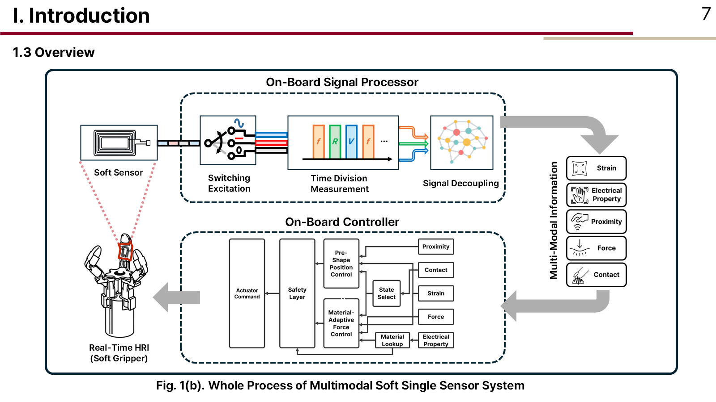
▲ Fig. 1b Whole process of multimodal soft single-sensor system [세미나 S7]
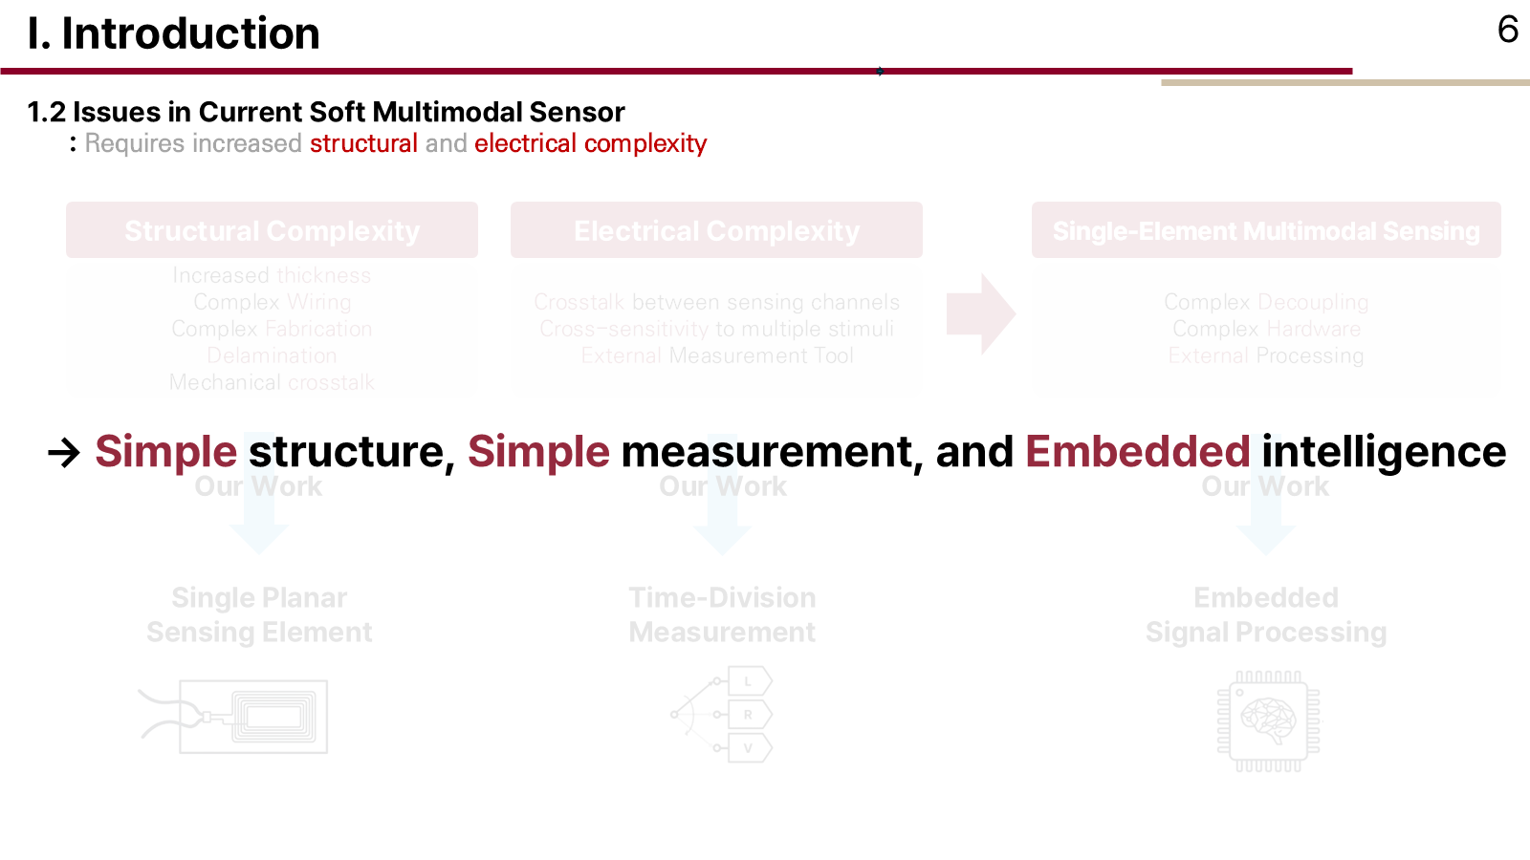
▲ (참고) 기존 다중 모달 센서의 문제 — Introduction 그림 후보 [세미나 S6]
⬜ [그림 자리] Table 1 선행연구 비교 (모달리티 수·전극 수·계측 장비·디커플링·온보드 여부·접촉 전 감지·지연) — 초안 1부 9절, FlexiRay 포함 (G-W1 · M4)

2. Sensor Design, Fabrication and Working Principle
이 절의 주장: 한 코일의 L·R·V가 자극마다 다른 방향으로 반응한다 → 분리 가능 근거: 자극–응답 보유 / ⬜ 재질·TENG 정량, 반복성, 물리 해석 [G-E2·E3·E4·E12]
- 구조: EGaIn DIW 평면 사각 스파이럴, 약 20 × 40 mm, 11턴, 선폭 ~400 µm, 피치 ~700 µm, 브리지 — S10
- 돌기 구조로 압축 감도 향상 ⬜ 효과 데이터 [G-E5, 초록 이후]
- 제작 6단계 — S11 ⬜ 공정 조건 수치 [G-W3]
- 자극–응답: 인장 f↓R↑ / 압축 f↑R↑ / 도체 근접 f↑ / 유전체 근접 f↓ / 접촉 V↑ — S12
- 메커니즘: 길이·단면(R, L), 와전류(L↓), 기생 정전용량(L↑), 마찰대전(V) — S13–S14
- 물리적 근거 ⬜ 이론식 ↔ 실측 [G-W6], 전자기·기계 FEA 경향 재현 [G-E12 · M3]
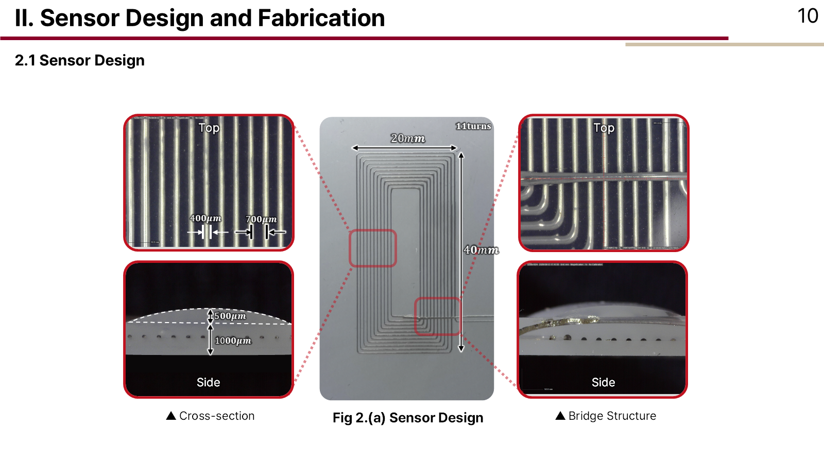
▲ Fig. 2a Sensor design (dimensions, bumps, bridge) [세미나 S10]
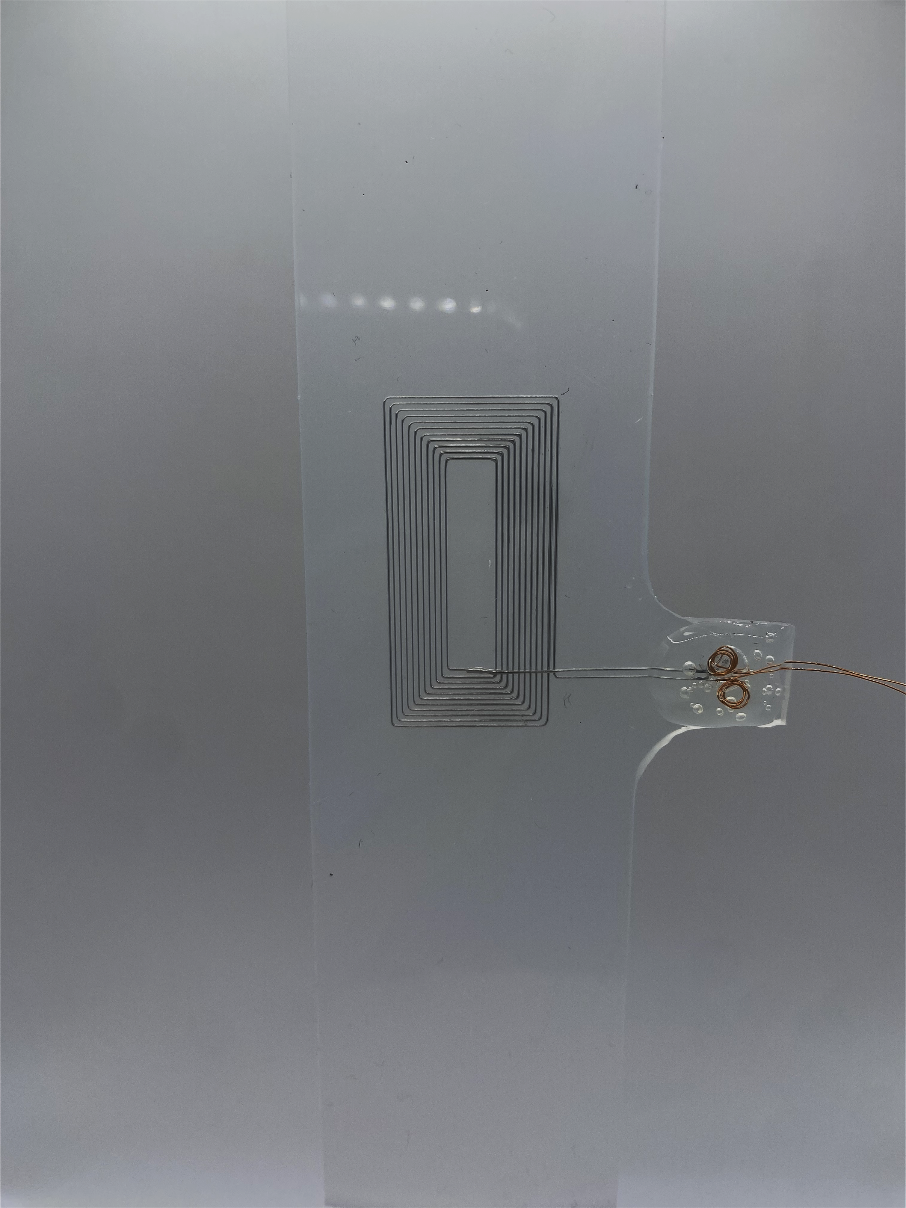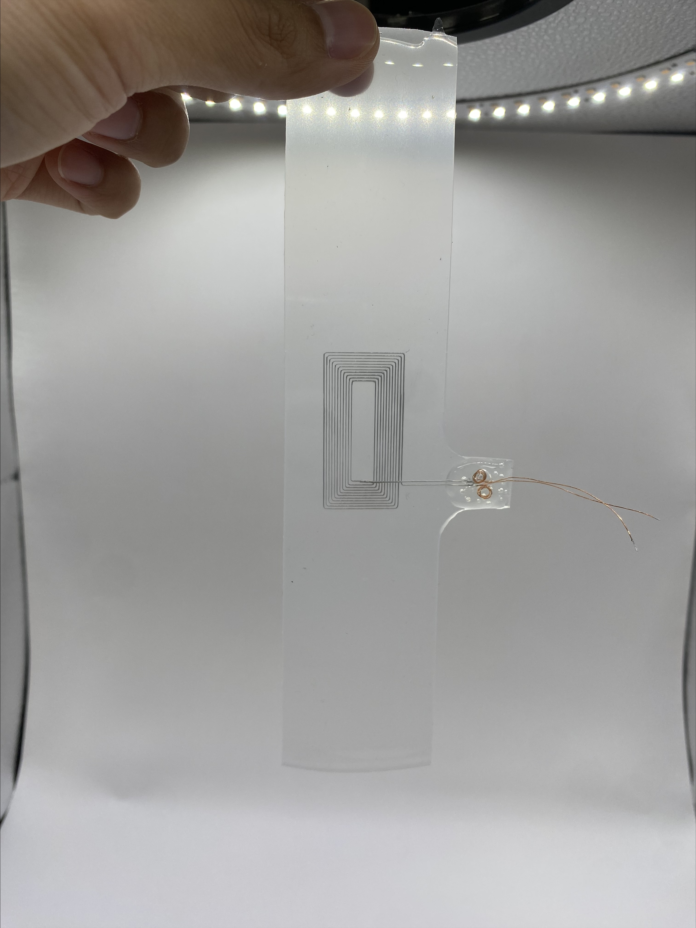
▲ Fig. 2b Fabricated sensor (relaxed / stretched) [세미나 원본 S10_01, S10_06]
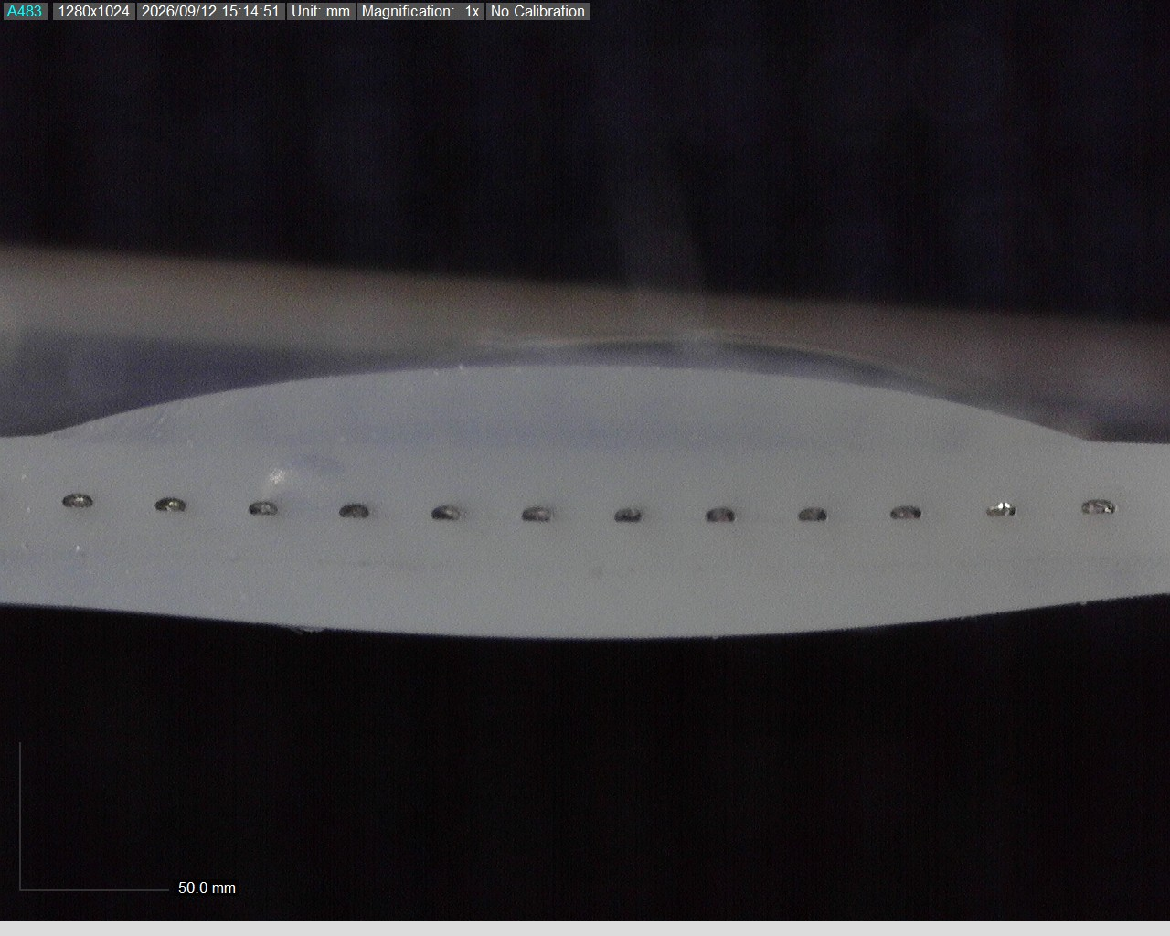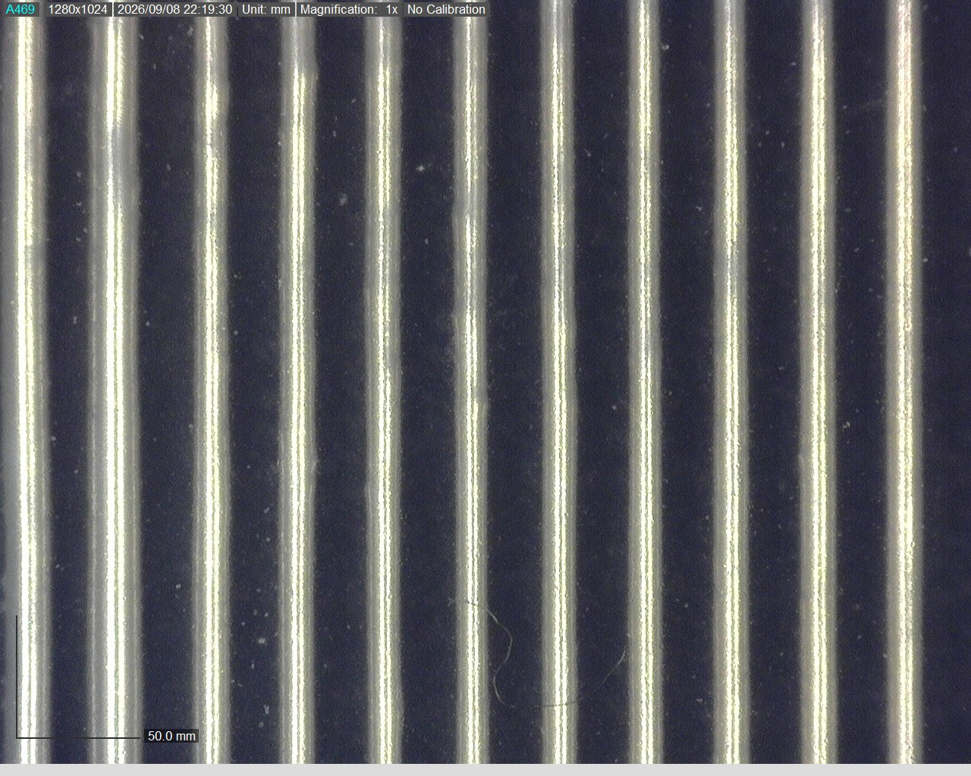
▲ Fig. 2c Microscope: channel cross-section / trace top view [세미나 원본 S10_03, S10_08]
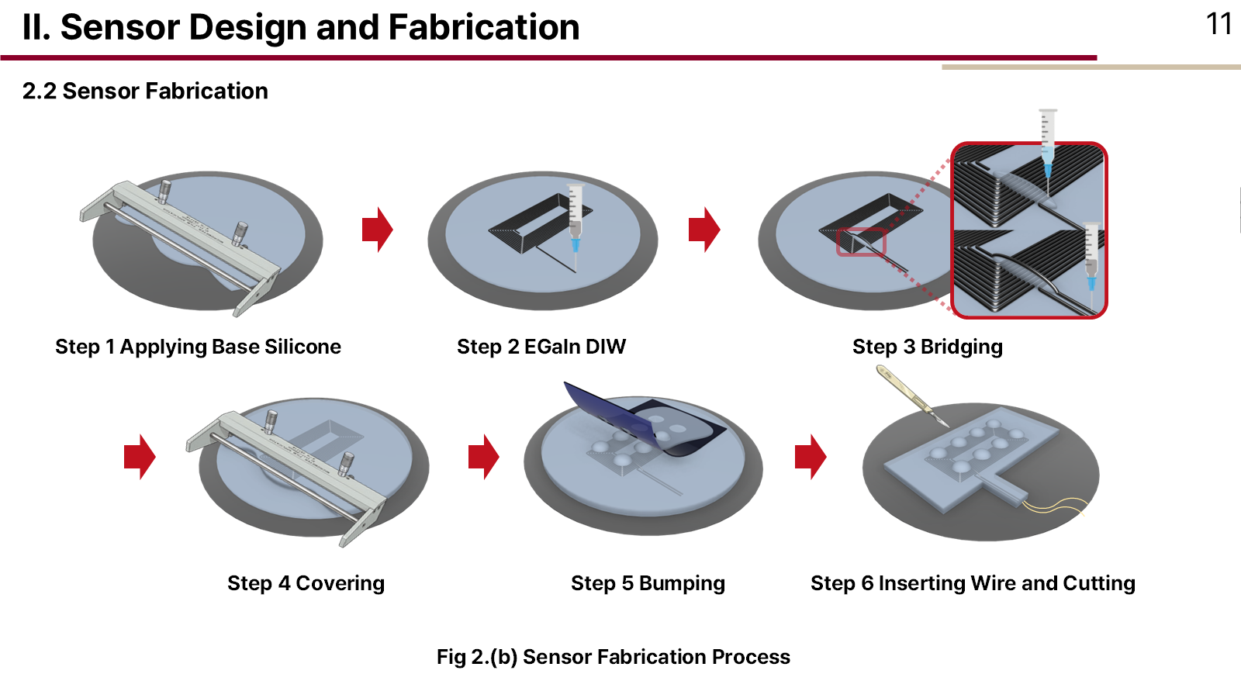
▲ Fig. 2d Fabrication process [세미나 S11]
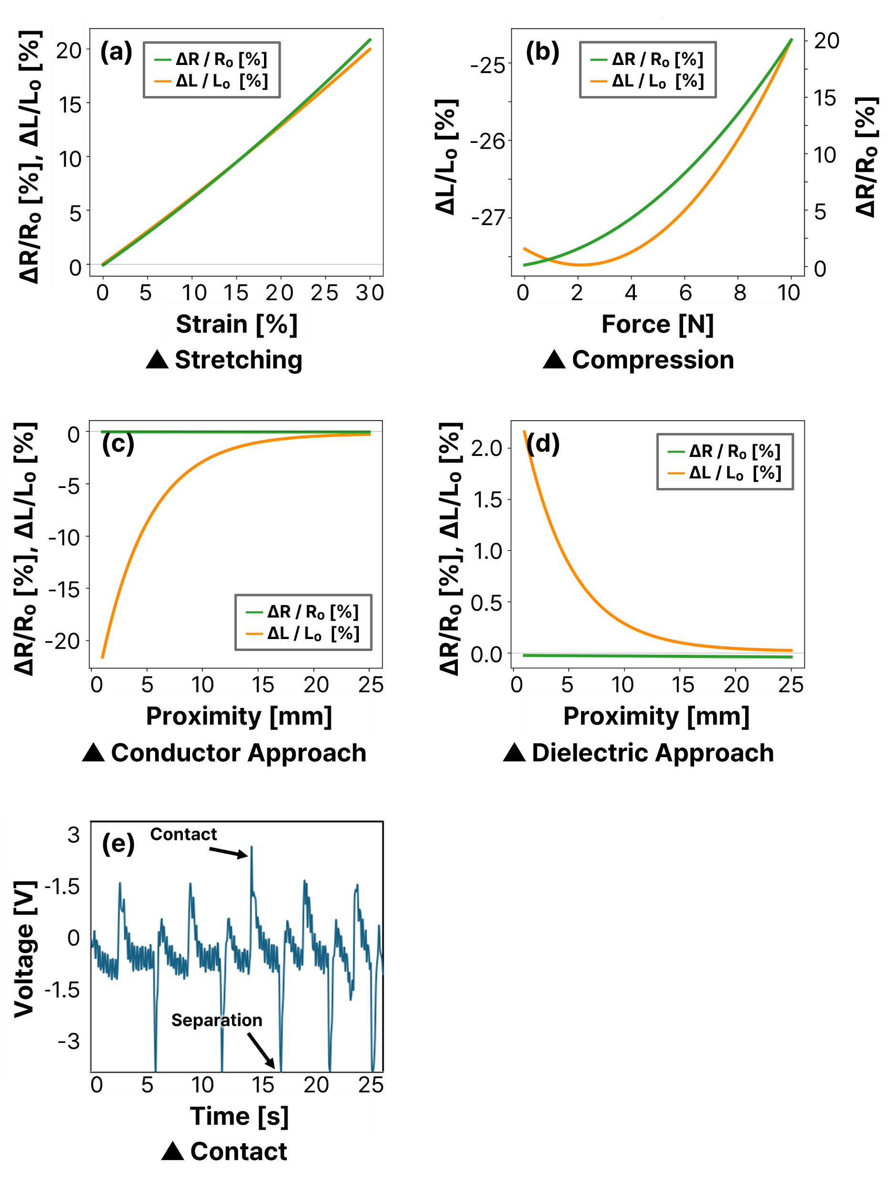
▲ Fig. 3a Stimulus–response (stretch · compression · conductor · dielectric · contact) [세미나 원본 S12_14]
⬜ (a)–(d)가 실측인지 피팅인지 확인 [G-F1]
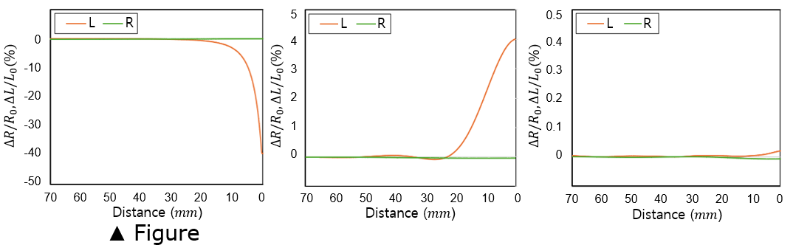
▲ Fig. 3b Proximity by material — hand / steel / acryl (재질 모달리티 예비 근거) [세미나 원본 S12_02]
⬜ 재질 확대·반복·분류 정량 [G-E2 · M1]
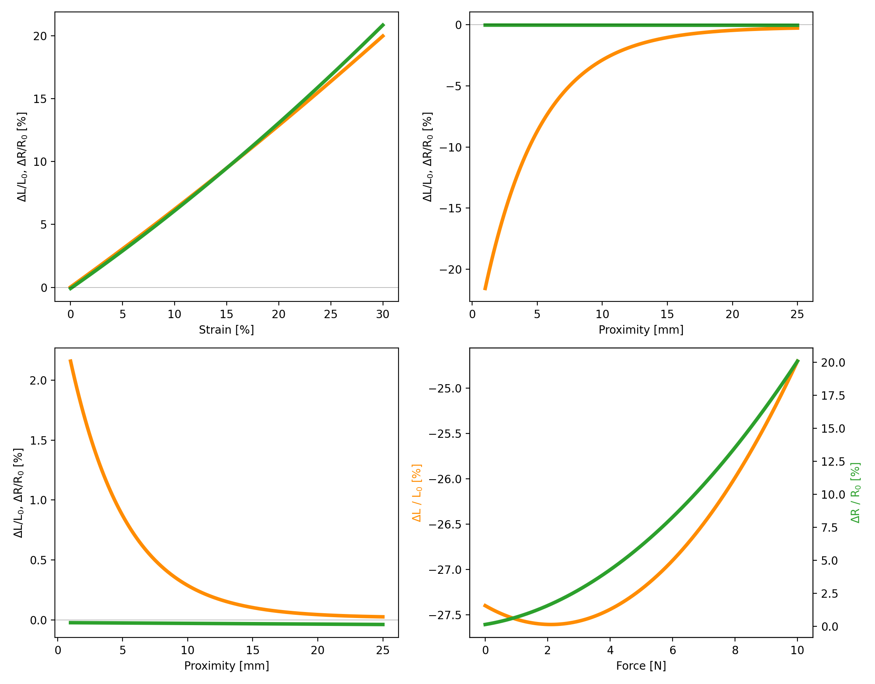
▲ Fig. 3c Contact (TENG) and elongation tests [세미나 원본 S12_05]
⬜ 속도·힘·재질별 TENG 정량 [G-E3 · M2]
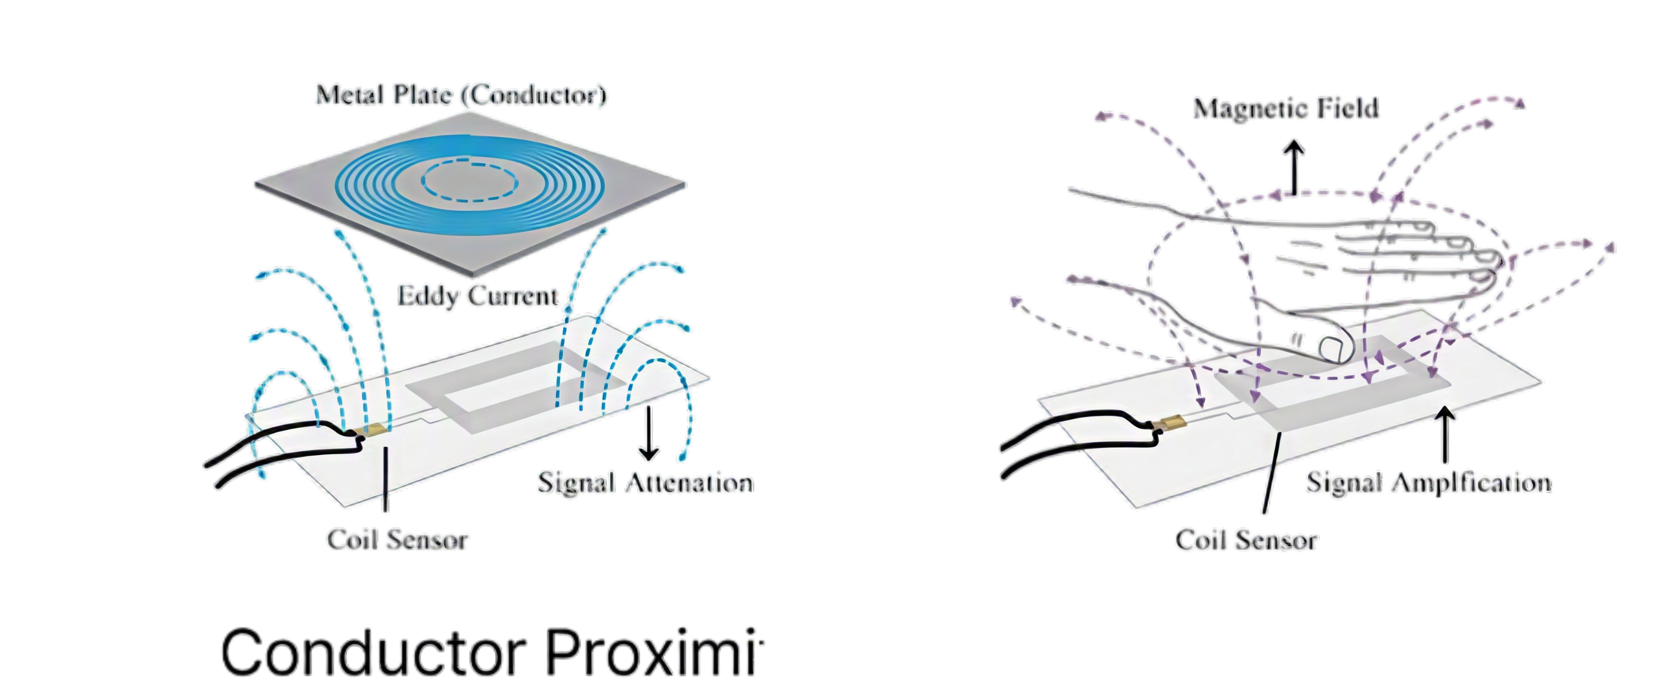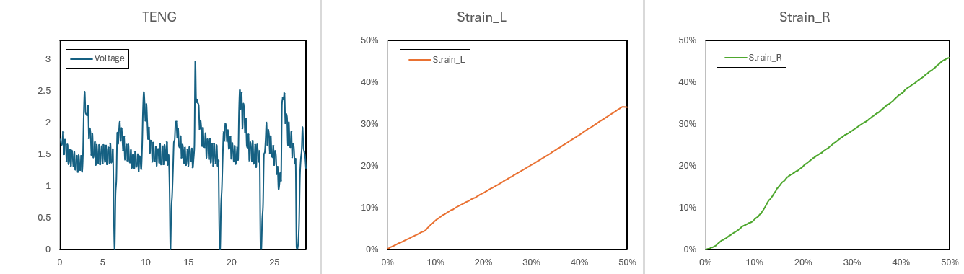
▲ Fig. 3d Mechanisms: eddy current / parasitic capacitance & cross-section [세미나 원본 S14_19, S12_19]
⬜ S14_04·05 등 모식도 출처 확인 → 재작도 [G-F9]
⬜ [그림 자리] FEA: L(ε, d) 도체·유전체 의존성 — 측정 경향과 비교 (G-E12 · G-F10 · M3)
⬜ [그림 자리] 반복성·히스테리시스·내구성(≥ 10,000회, 비교: FlexiRay 40,000회)·센서 간 편차 (G-E4 · G-F7)

3. Measurement System
이 절의 주장: 2선 하나에서 L·R·V를 1 ms 안에 시분할 측정한다 근거: PCB·TDM·타이밍 보유 / ⬜ TDM 특성 정량 [G-E6, 초록 이후]
- 스위칭 PCB (STM32G473 + LDC1614 + ADG734 MUX + OPAmp) — S16–S17
- TDM: TIM7 1 ms, I²C-DMA(L)와 ADC-DMA(V 100 µs → R 100 µs) 병렬 — S18
- 사양표 ⬜ LDC 설정·공진 커패시터·MUX·ADC [G-W4]
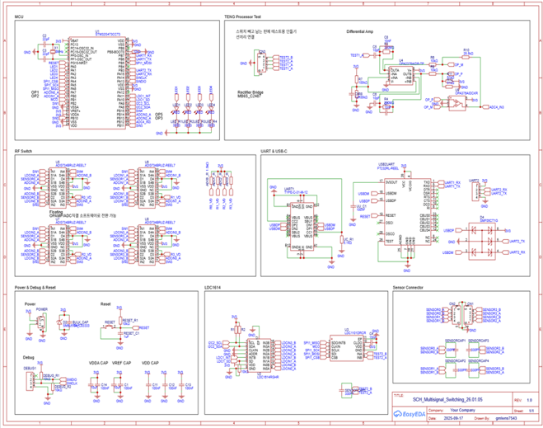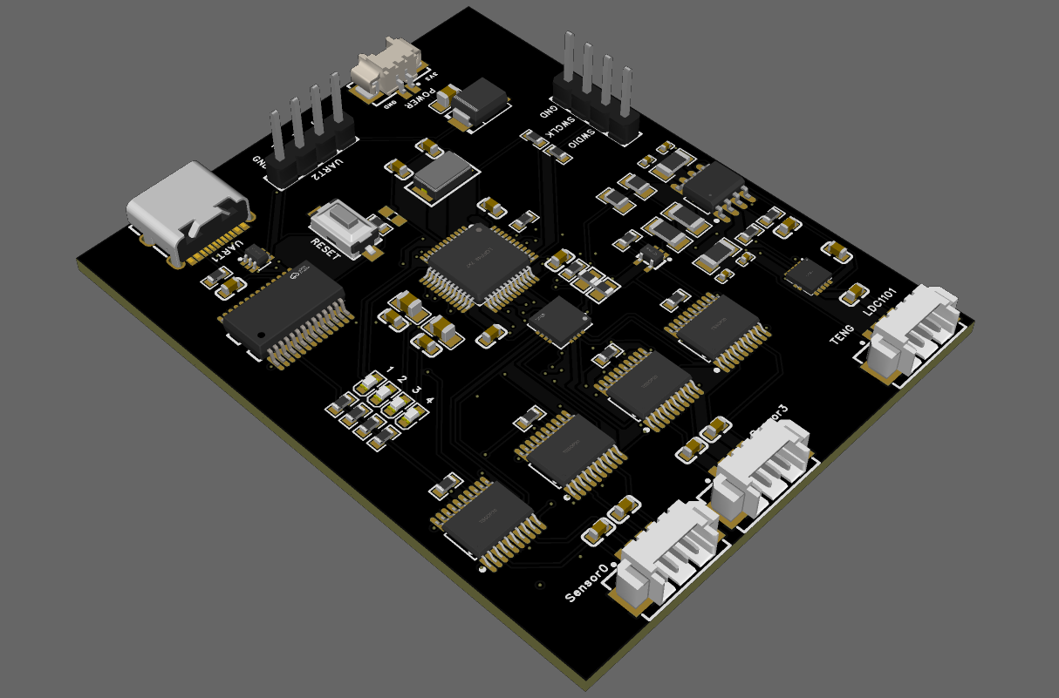
▲ Fig. 4a Switching PCB — schematic / 3D render [세미나 원본 S16_02, S16_03]
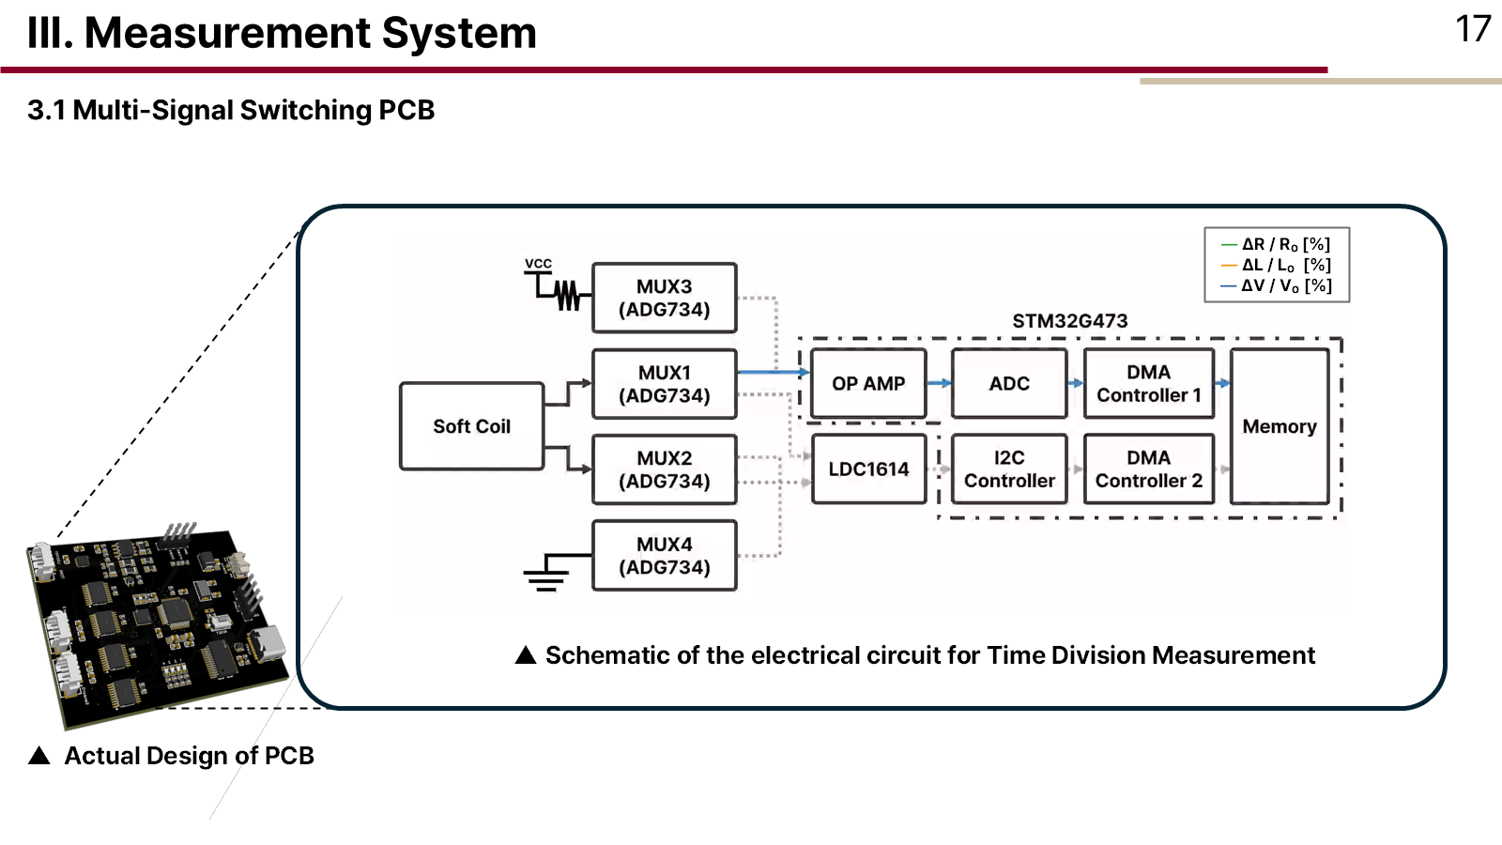
▲ Fig. 4b Single sensor, two wires → L / R / V by MUX [세미나 S17]
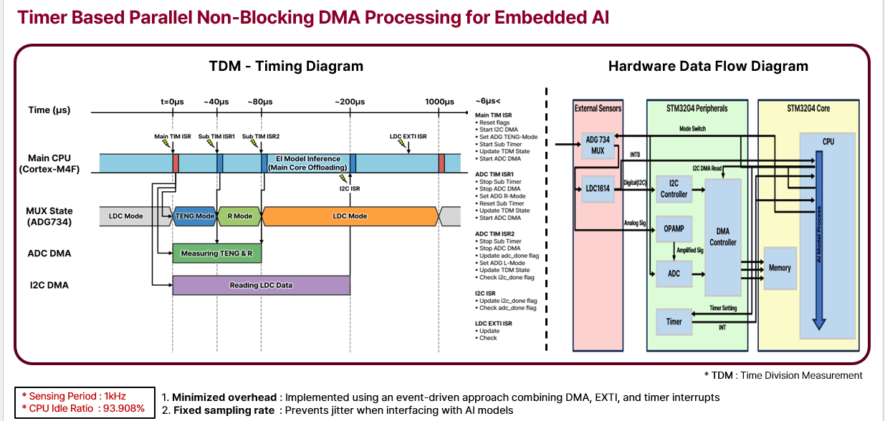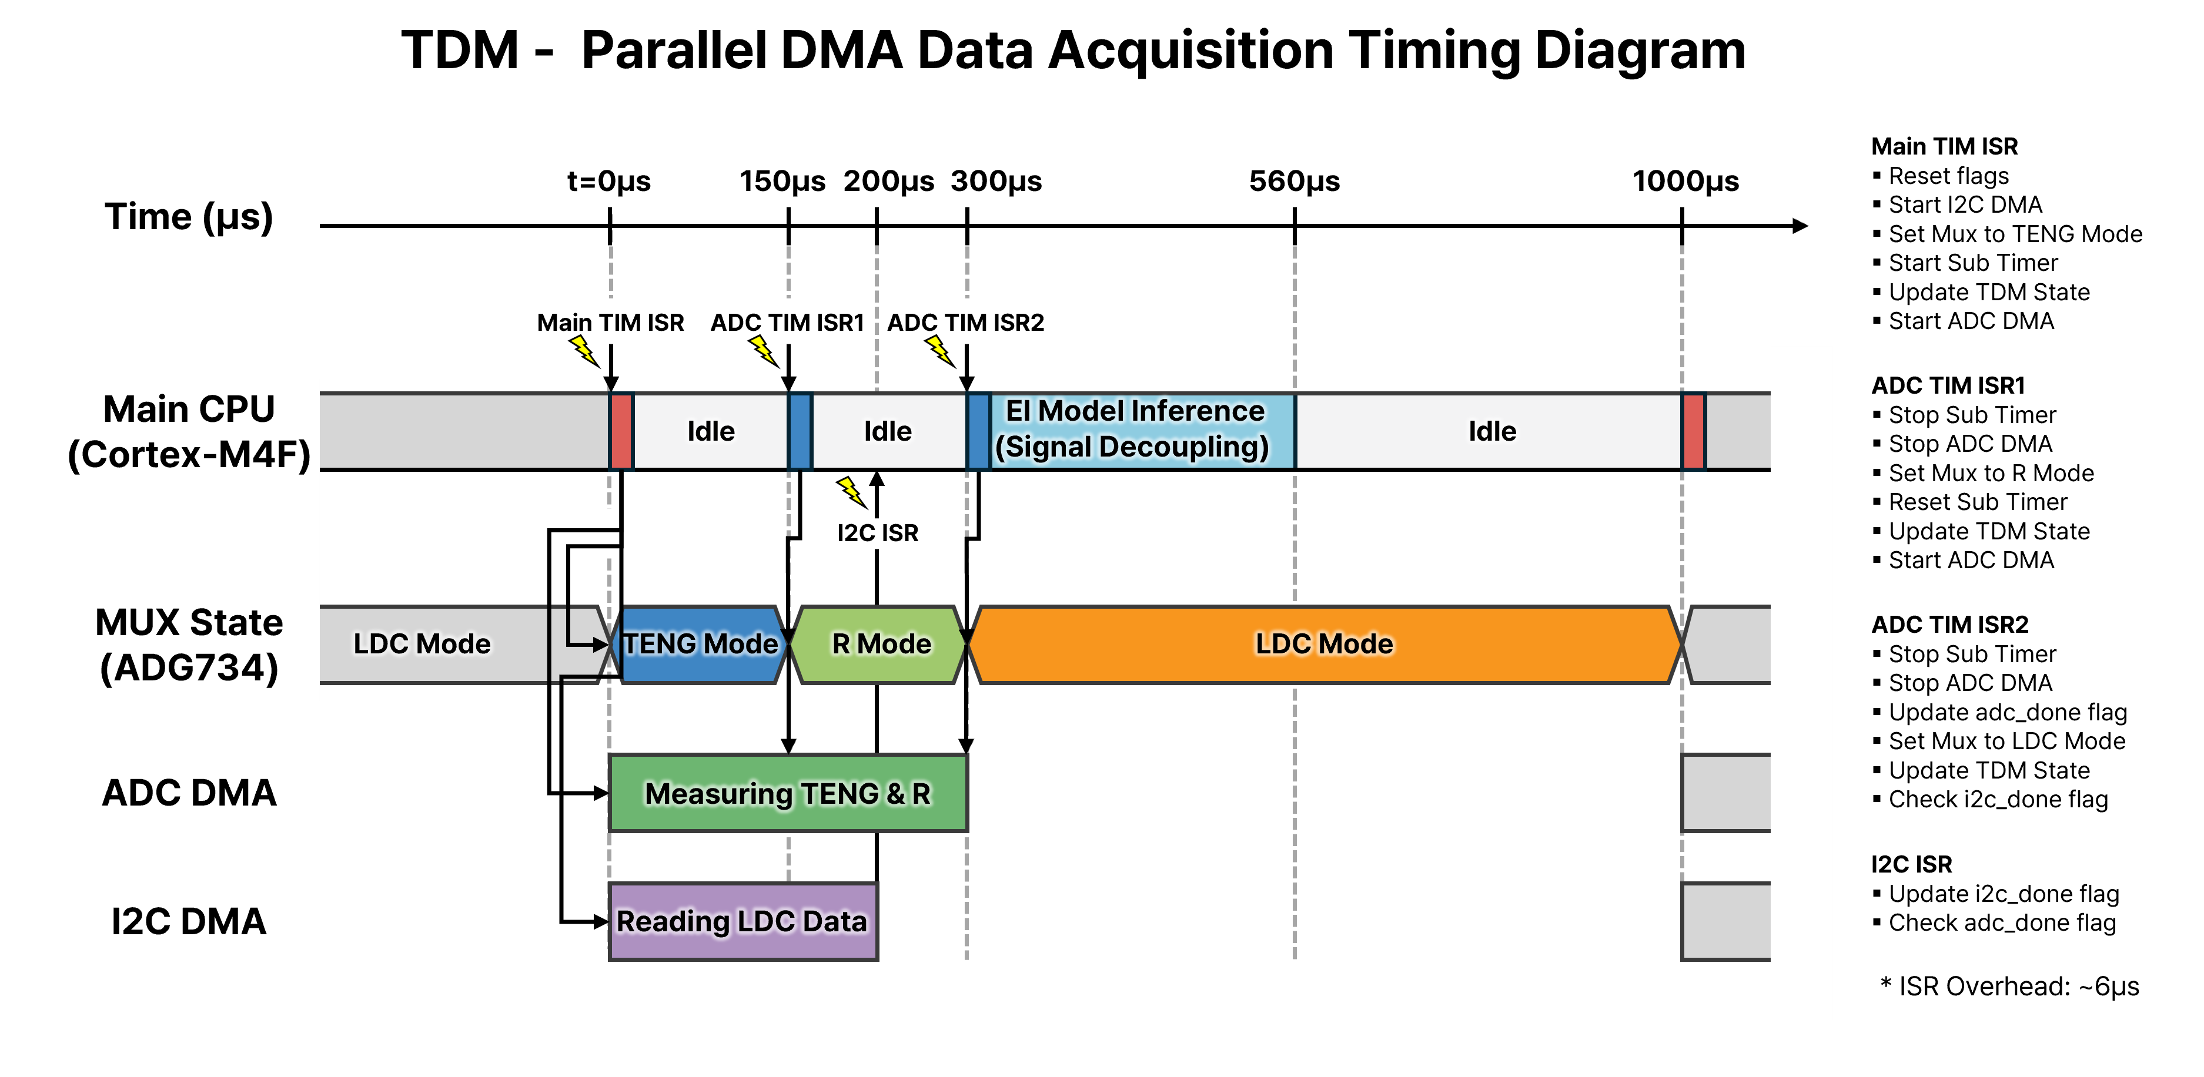
▲ Fig. 4c TDM: non-blocking DMA flow / acquisition timing [세미나 원본 S18_01, S18_03]
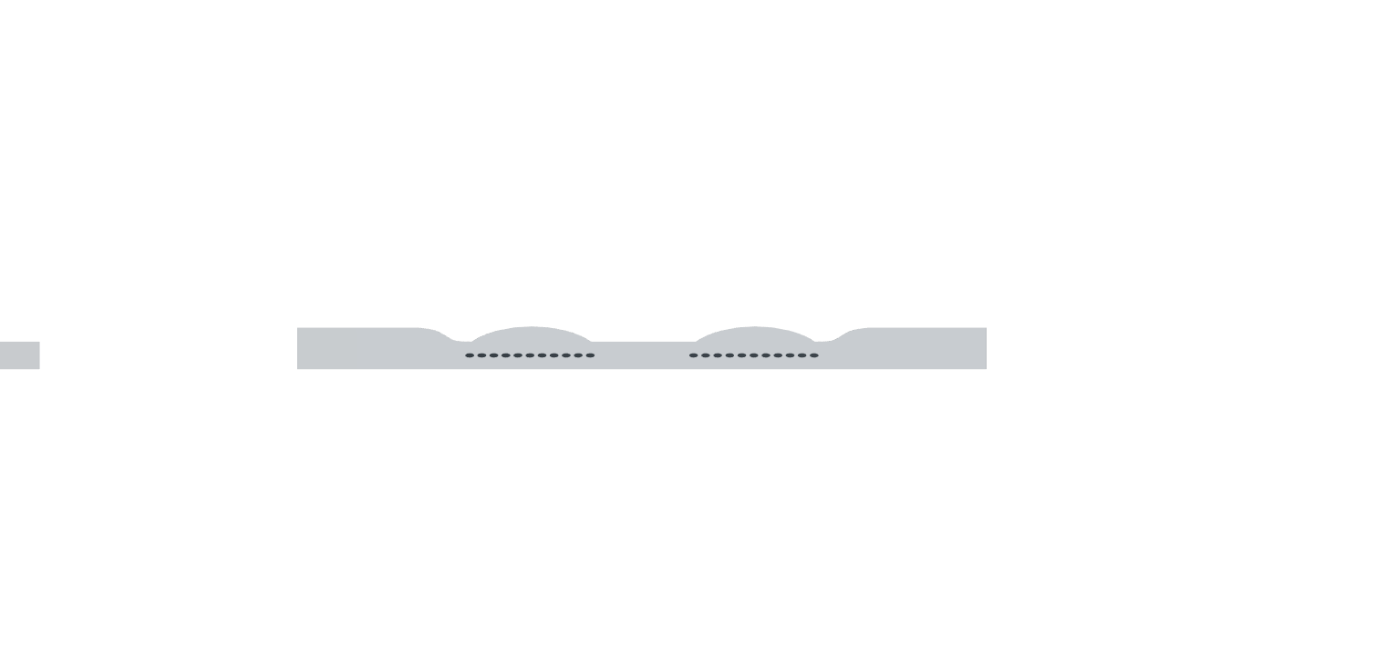
▲ Fig. 4d Channel switching waveform [세미나 원본 S13_10]
⬜ 전환 과도·crosstalk 정량 [G-E6]
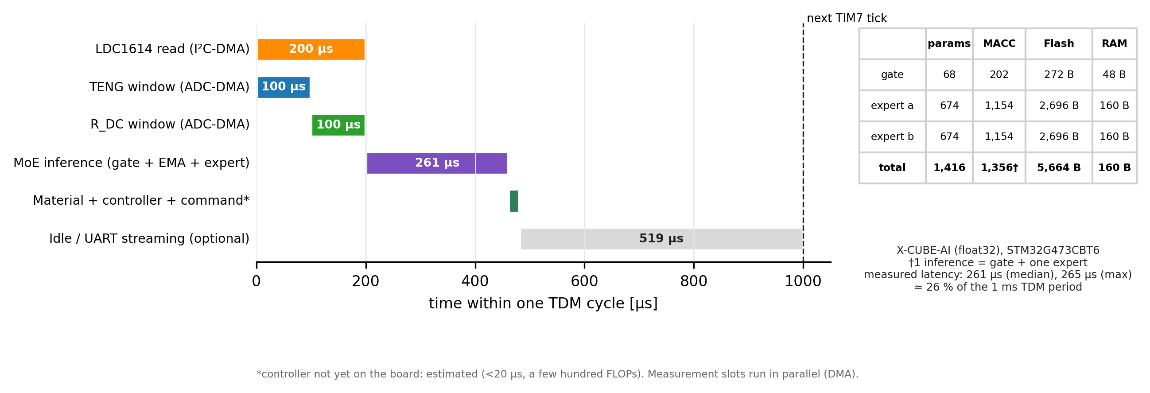
▲ Fig. 4e 1-ms cycle timing & model budget (제어기 시간은 추정 → G-E8) [시뮬 fig2_timing_budget]
⬜ [그림 자리] Fig. 4f 지연 비교: 본 연구 1 ms TDM + 260 µs 추론 vs 카메라 시각-촉각 33 ms 프레임 + 25.8 ms 처리 (G-F11 · M4)

4. Signal Characterization and Dataset
이 절의 주장: 비접촉에서 R은 인장만, L은 인장+근접에 의존 → 디커플링의 물리적 근거 근거: 플랫폼·프로토콜 A/B/C·곡면 보유 / ⬜ 프로토콜 D(재질)·E(TENG) [G-E2·E3]
- 5축 리니어 스테이지 (700 × 700 mm, 인장 4축 + 근접 1축), F/T 센서 정답 — S20–S21
- 프로토콜 A(인장 연속·근접 이산) / B(근접 연속·인장 이산) / C(인장 이산·힘 연속) — S22
- 데이터셋 통계 ⬜ 세션·샘플·분할 [G-W5]
- 디커플링 가능성 정량 ⬜ L·R 등고선 직교성·야코비안 조건수 지도 [G-E11 · M3]
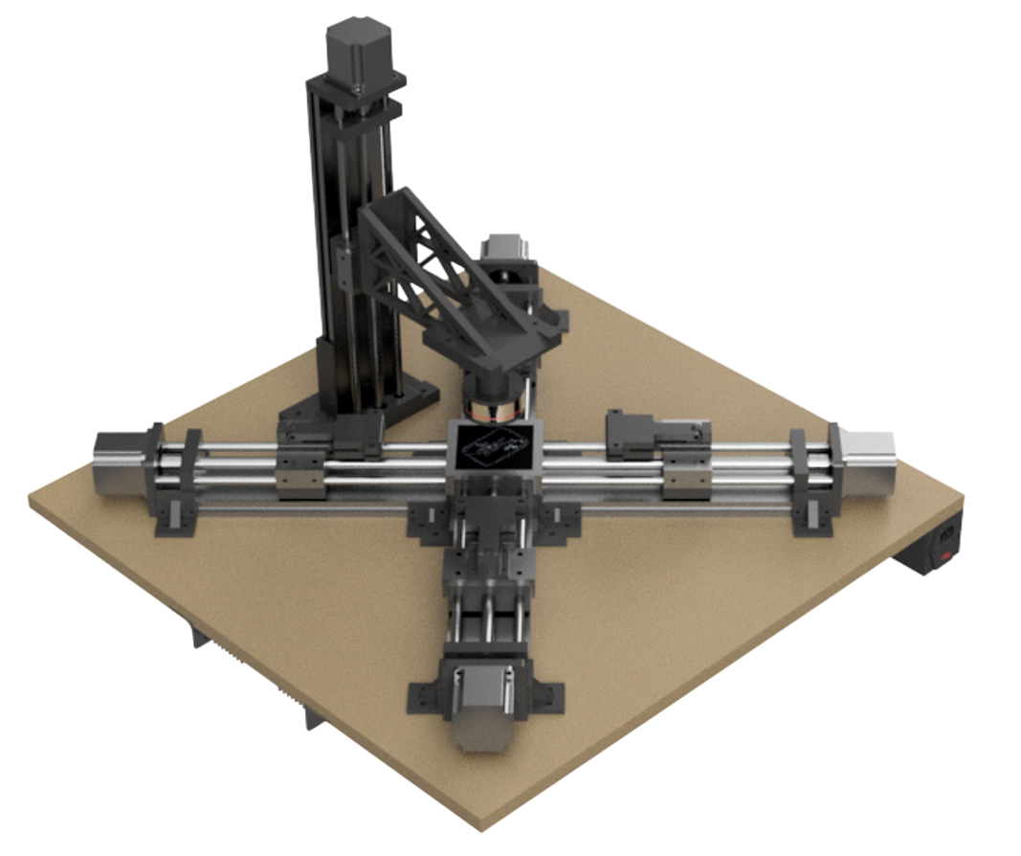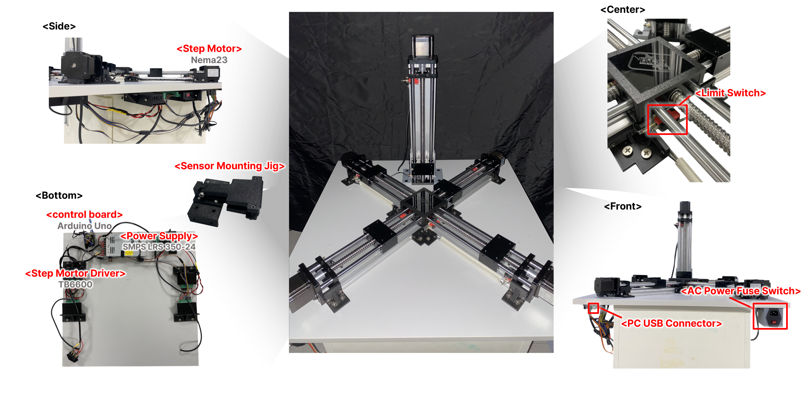
▲ Fig. 5a Custom 5-axis test platform — render / photo [세미나 원본 S20_01, S20_03]
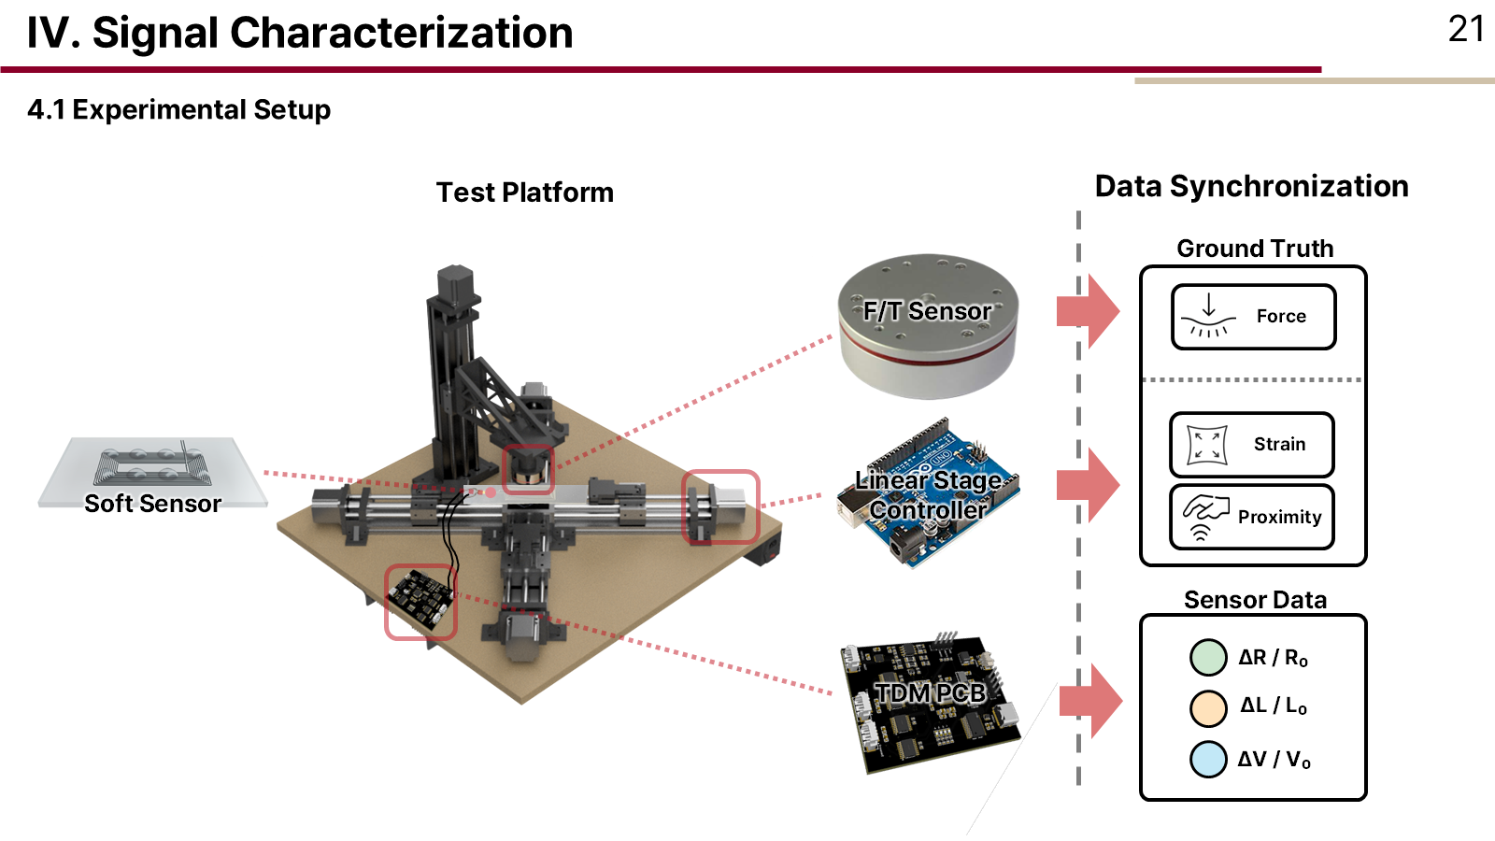
▲ Fig. 5b Ground truth (F/T, stage) and sensor data synchronization [세미나 S21]
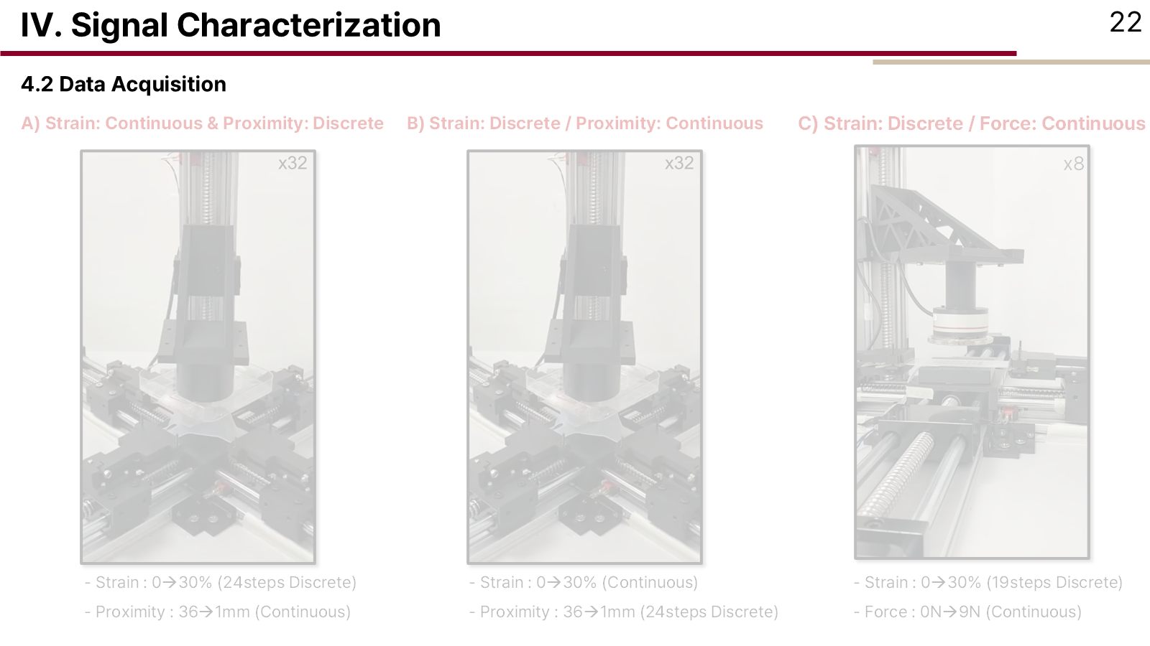
▲ Fig. 5c Data acquisition protocols A / B / C [세미나 S22]
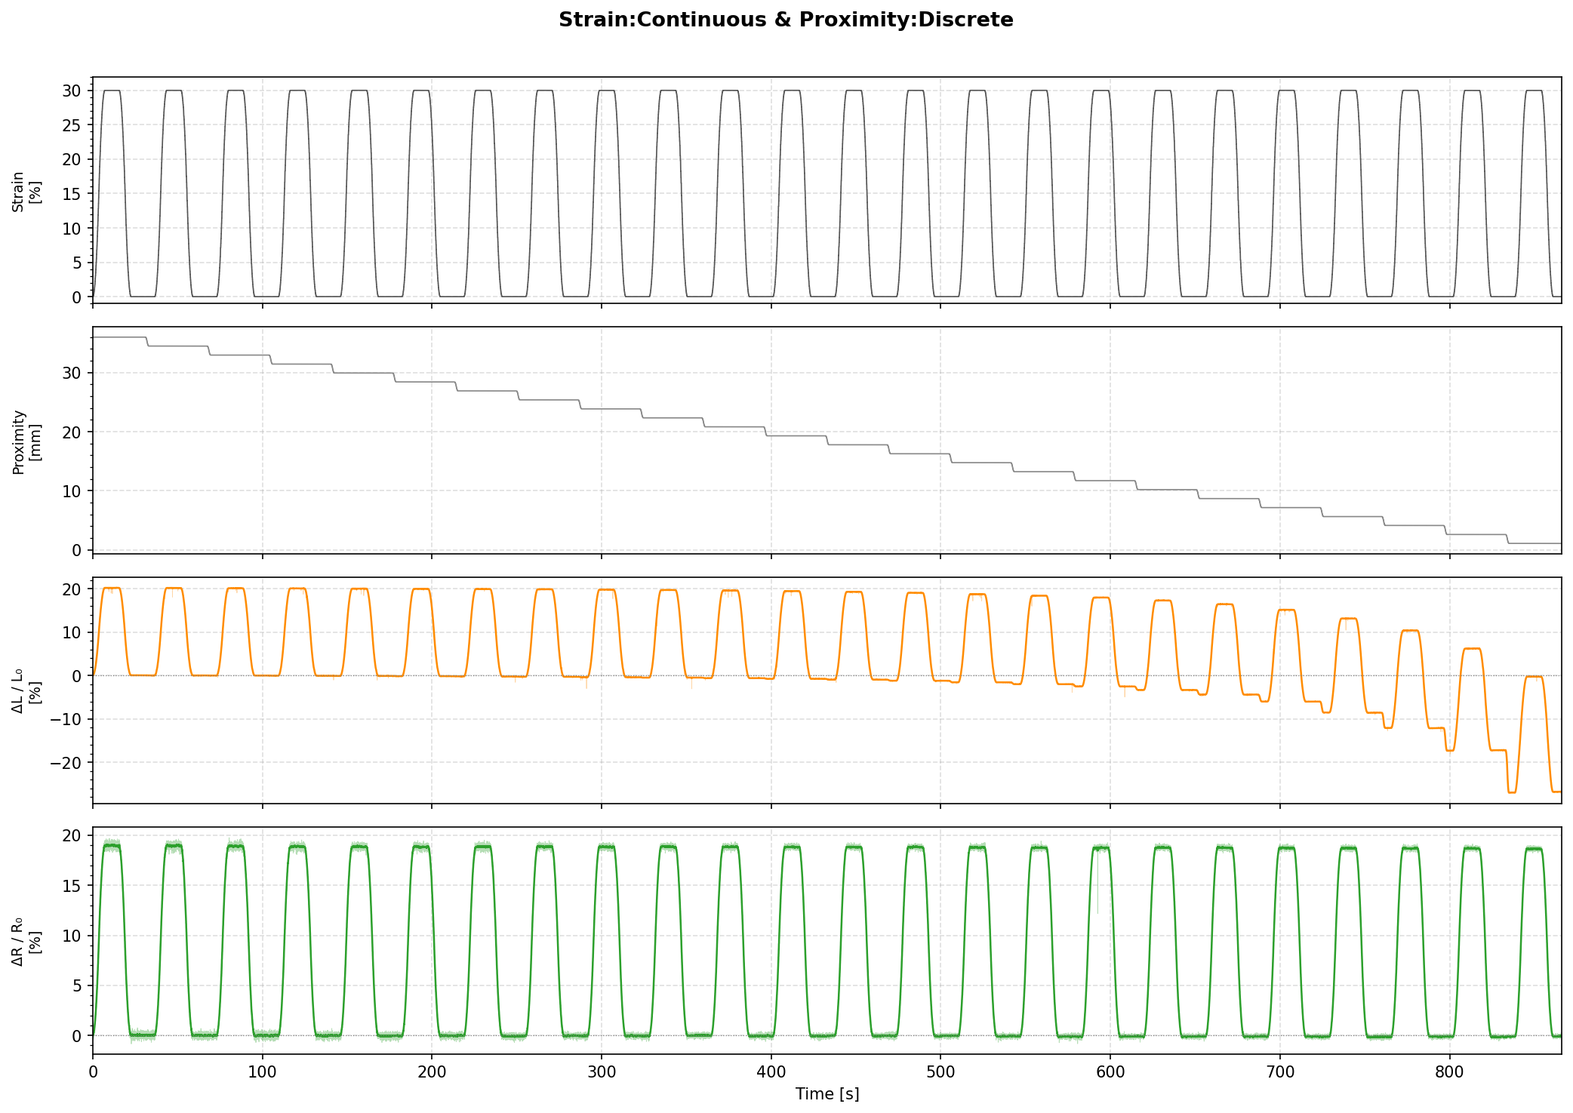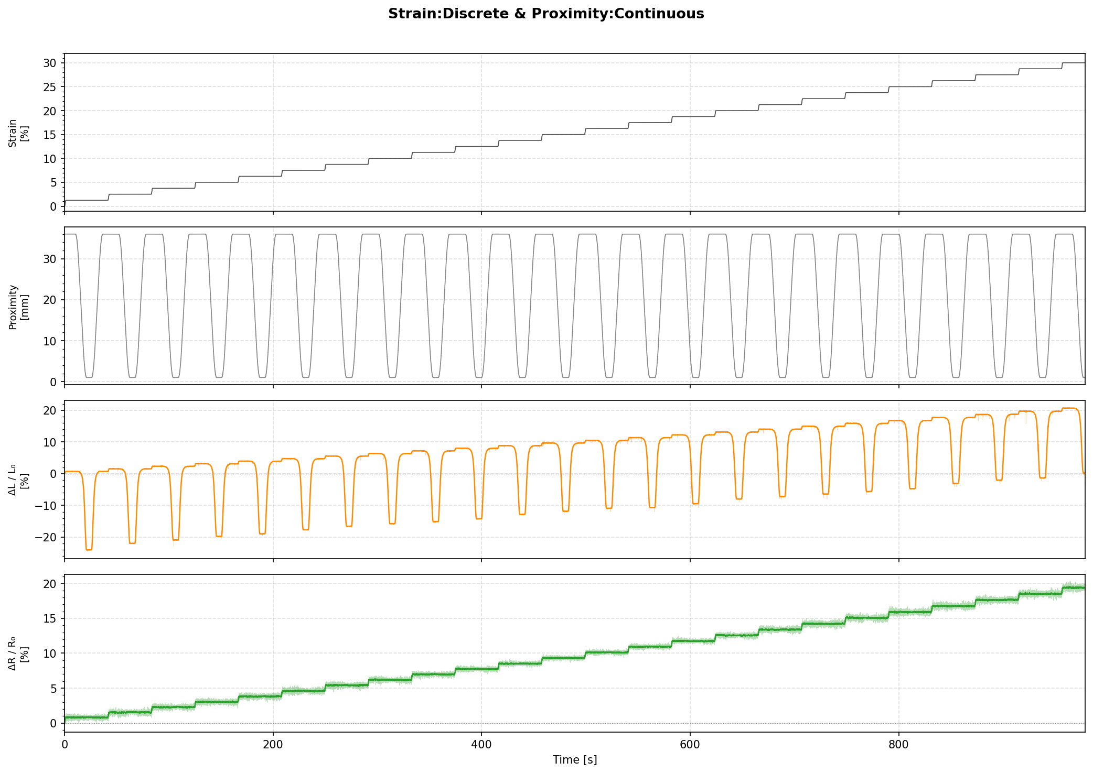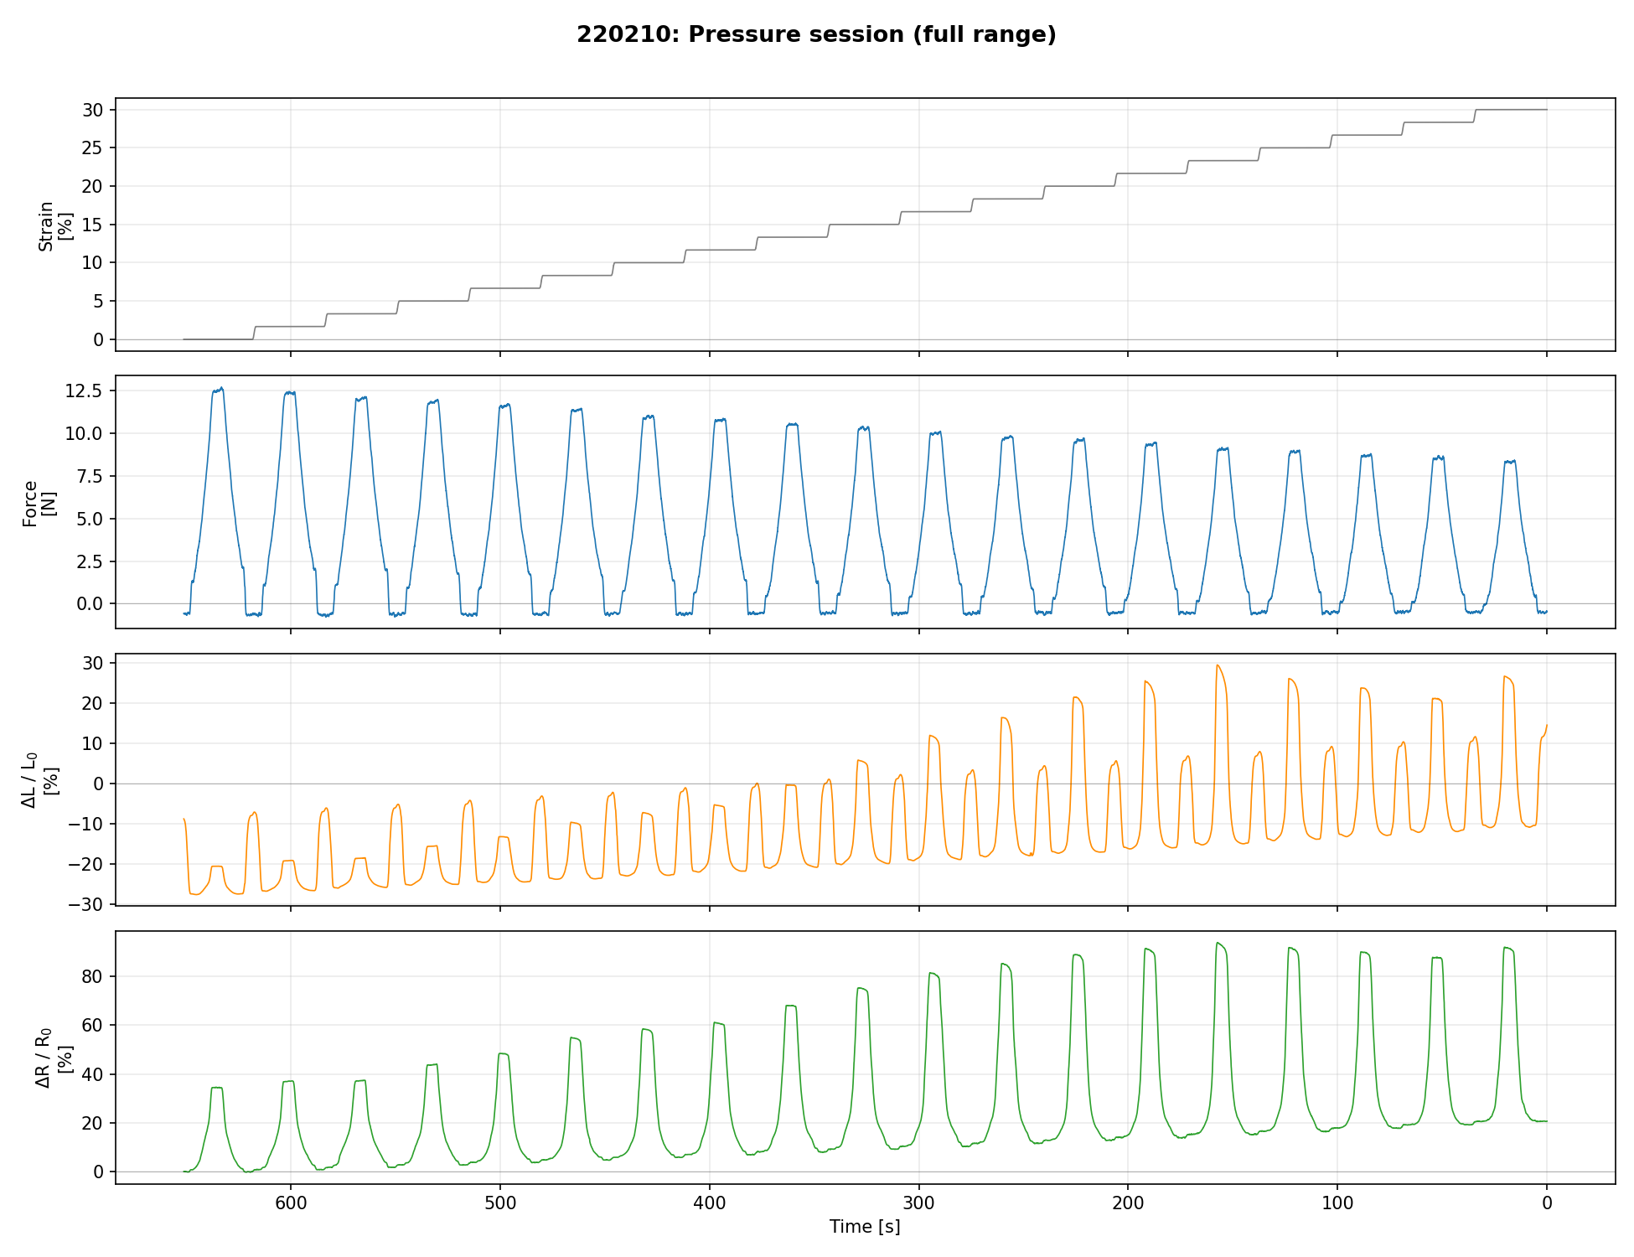
▲ Fig. 5d Time series — A / B / C [세미나 원본 S23_01, S23_02, S23_03]
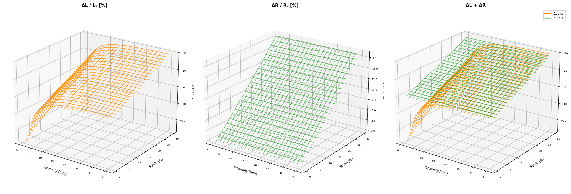
▲ Fig. 5e Non-contact surfaces: ΔL(ε, d), ΔR(ε, d) [세미나 원본 S24_04]
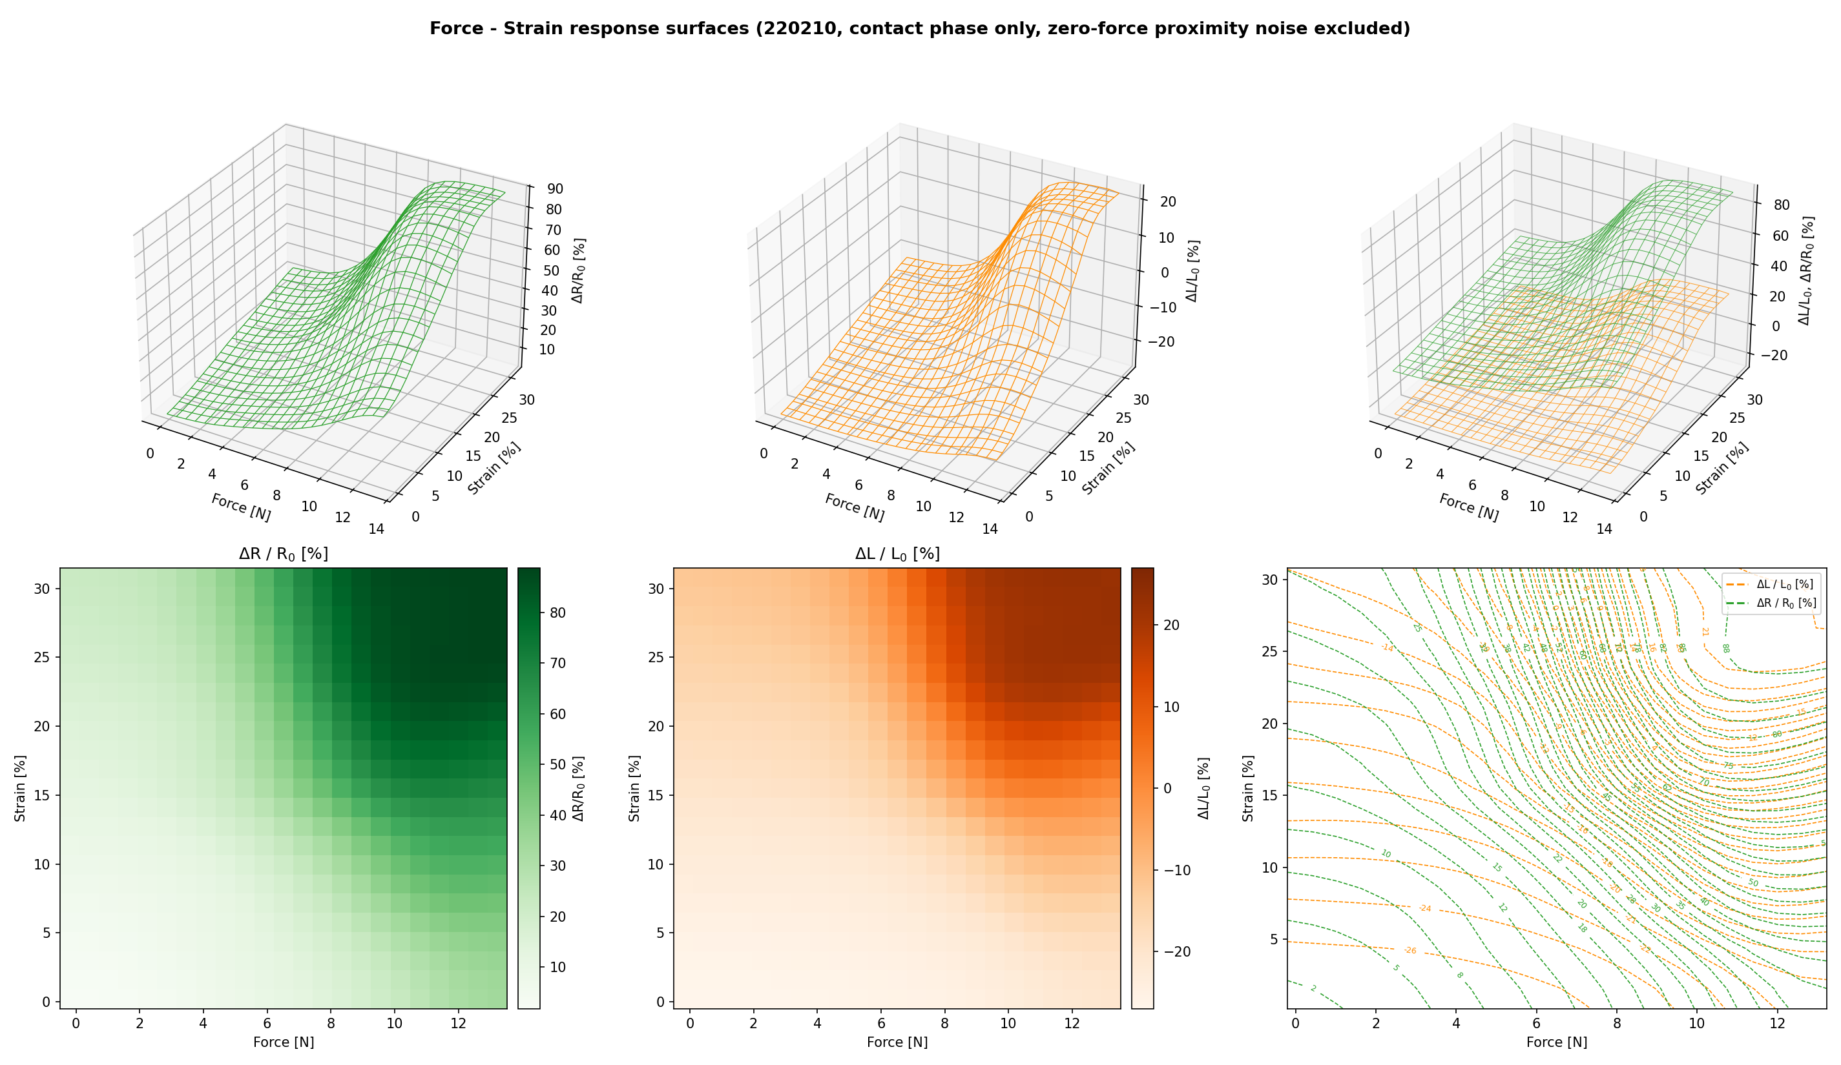
▲ Fig. 5f Contact surfaces: ΔL(ε, F), ΔR(ε, F) [세미나 원본 S24_01]

5. Embedded Decoupling for Real-Time Inference
이 절의 주장: 1.4 k 파라미터 Gate-MoE가 MCU에서 260 µs에 디커플링하고, 해석적 역산보다 안정적이다 근거: 구조·오프라인·배포 보유 / ⬜ 실시간 성능 [M0], 선정 근거·기준선 [M3]
- SLS-EMA + Gate-MoE: 입력 (ΔL, ΔR, EMA_L, EMA_R), 게이트 → 비접촉(ε, d) / 접촉(ε, F), 전이 시 EMA 리셋 — S26
- 오프라인: 게이트 0.987, ε R² 0.988 (0.108 %), d R² 0.990 (0.318 mm), F R² 0.982 (0.253 N) — S27
- 배포: sklearn → ONNX → ST Edge AI → STM32 C, 1,416 파라미터, 5.53 KB, ≈260 µs (주기의 26 %) — S28
- 실시간: 게이트 0.989, ε 0.947, d 0.794, F 0.591 — S30 ⬜ 수정 후 재측정 [G-E1 · M0]
- 모델 선정 근거 ⬜ 단일 MLP vs MoE, EMA 유무·τ, 크기 스윕 → 정확도–파라미터–지연 파레토 [G-E11 · M3]
- 기준선 ⬜ 해석적 역산 vs Gate-MoE (실측 test) [G-E7 · M3]
- 평가 방식 고정 프로토콜(A/B/C)과 다른 무작위 ε·d·F 경로의 test 세트로 평가: parity(RMSE·r), 오차 분포, 무작위 10회 연속 추적 ⬜ [G-E13 · G-F12 · M0]
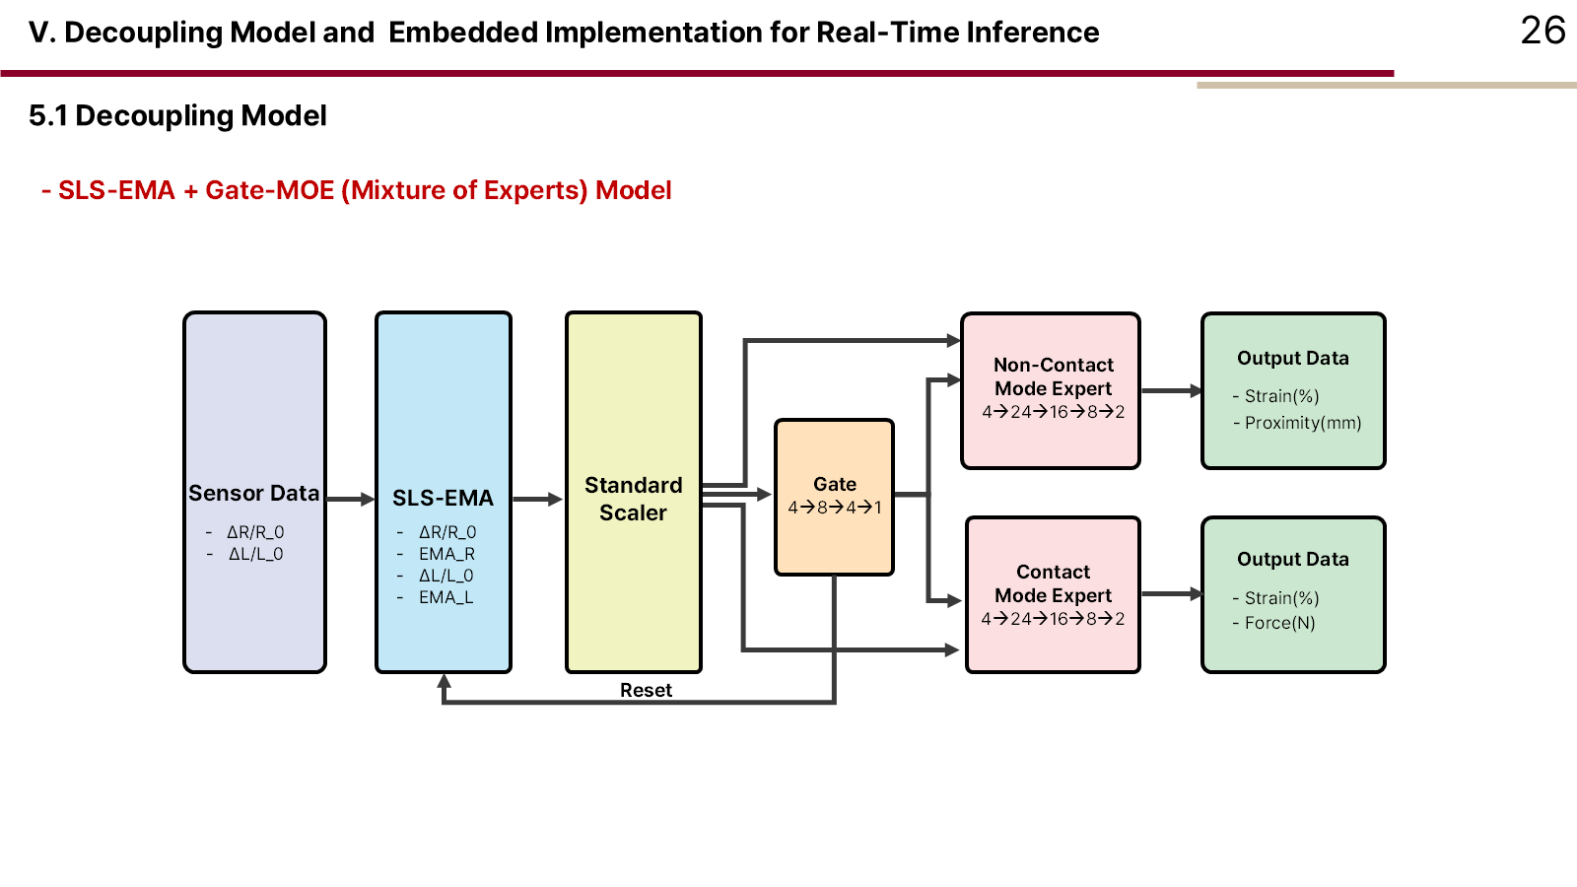
▲ Fig. 6a SLS-EMA + Gate-MoE architecture [세미나 S26]
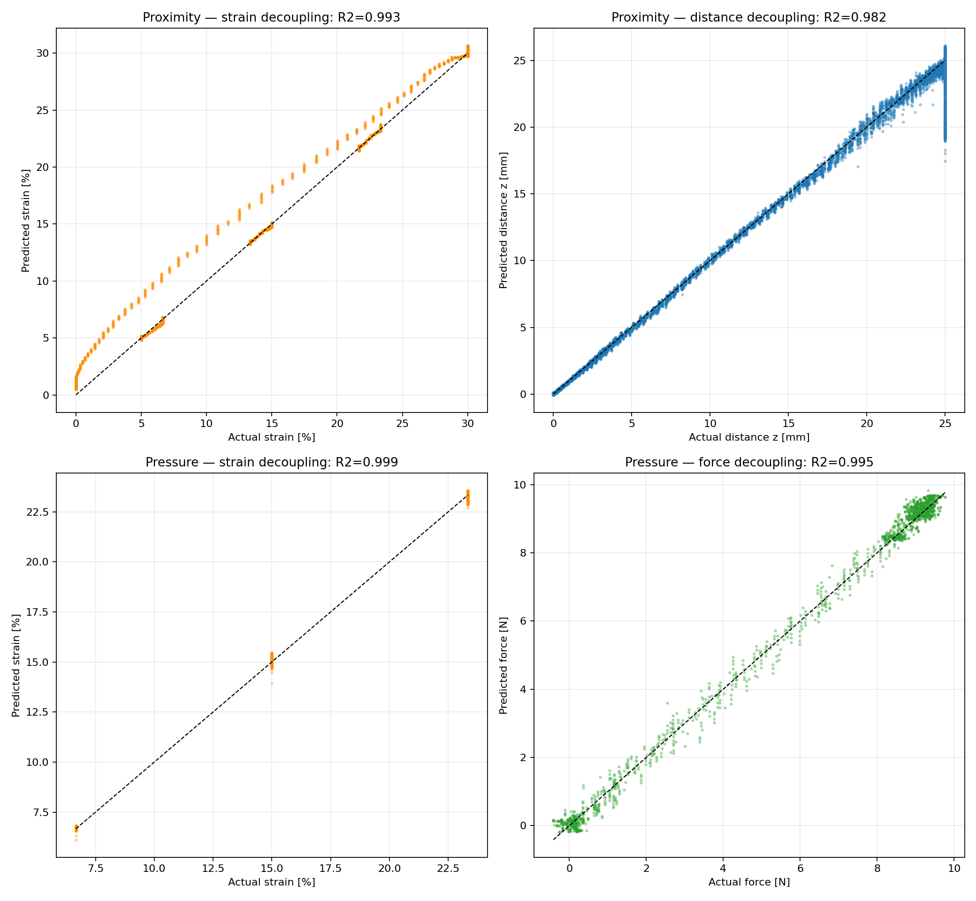
▲ Fig. 6b Offline held-out parity [세미나 원본 S27_02]
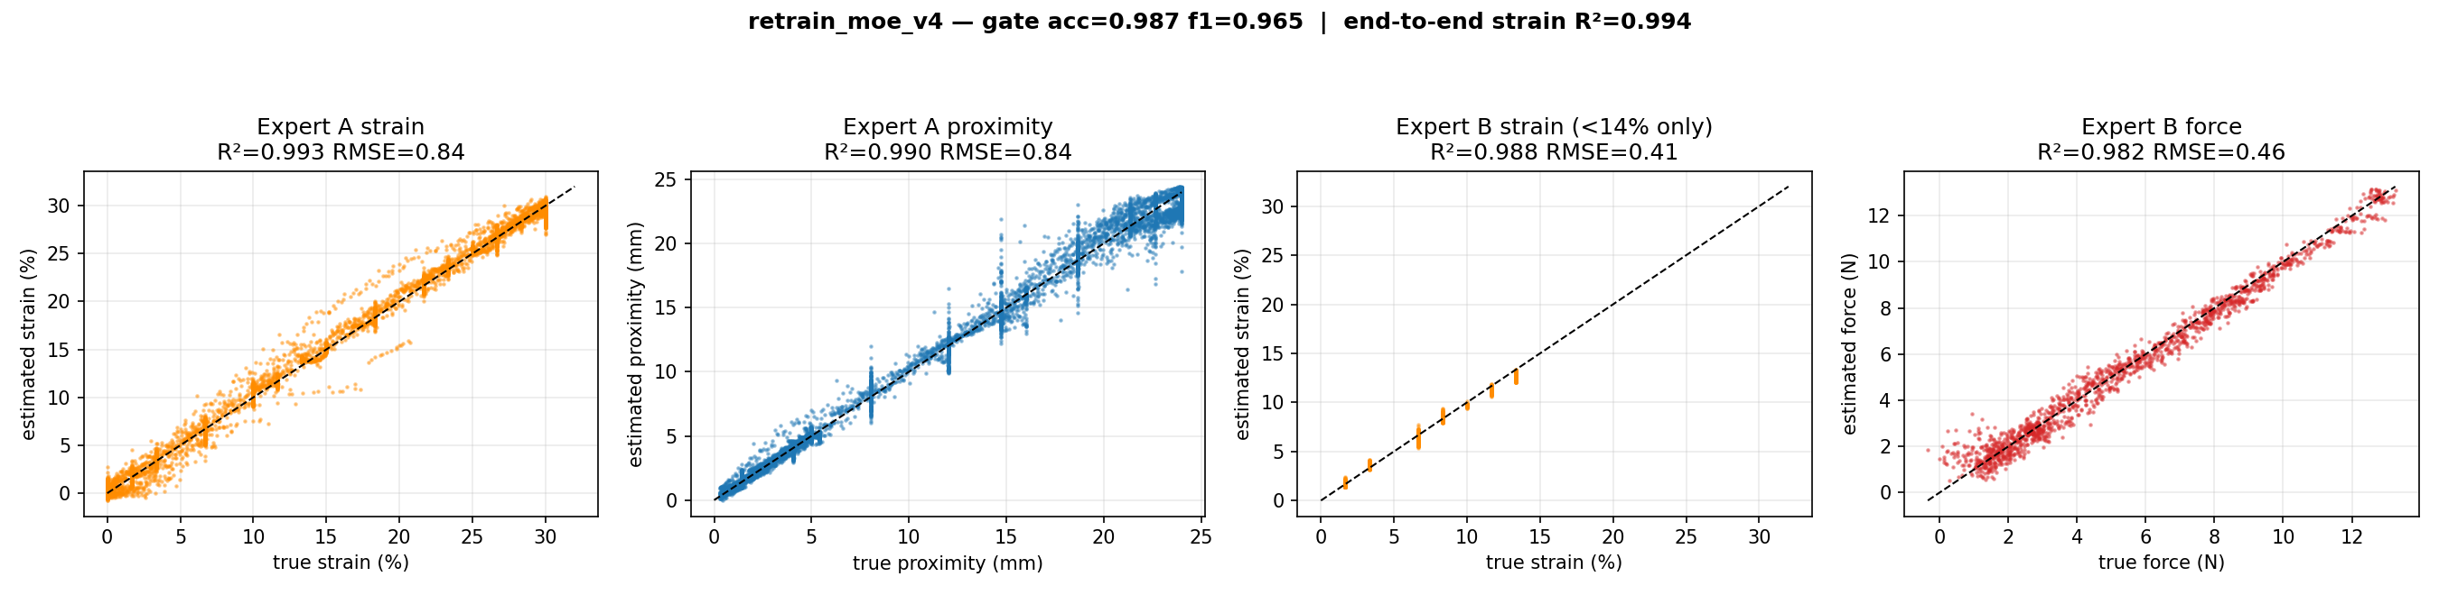
▲ Fig. 6c Expert-wise parity [세미나 원본 S27_04]
⬜ [그림 자리] 모델 선정 파레토 (정확도 vs 파라미터 vs 지연) (G-E11 · G-F10 · M3)
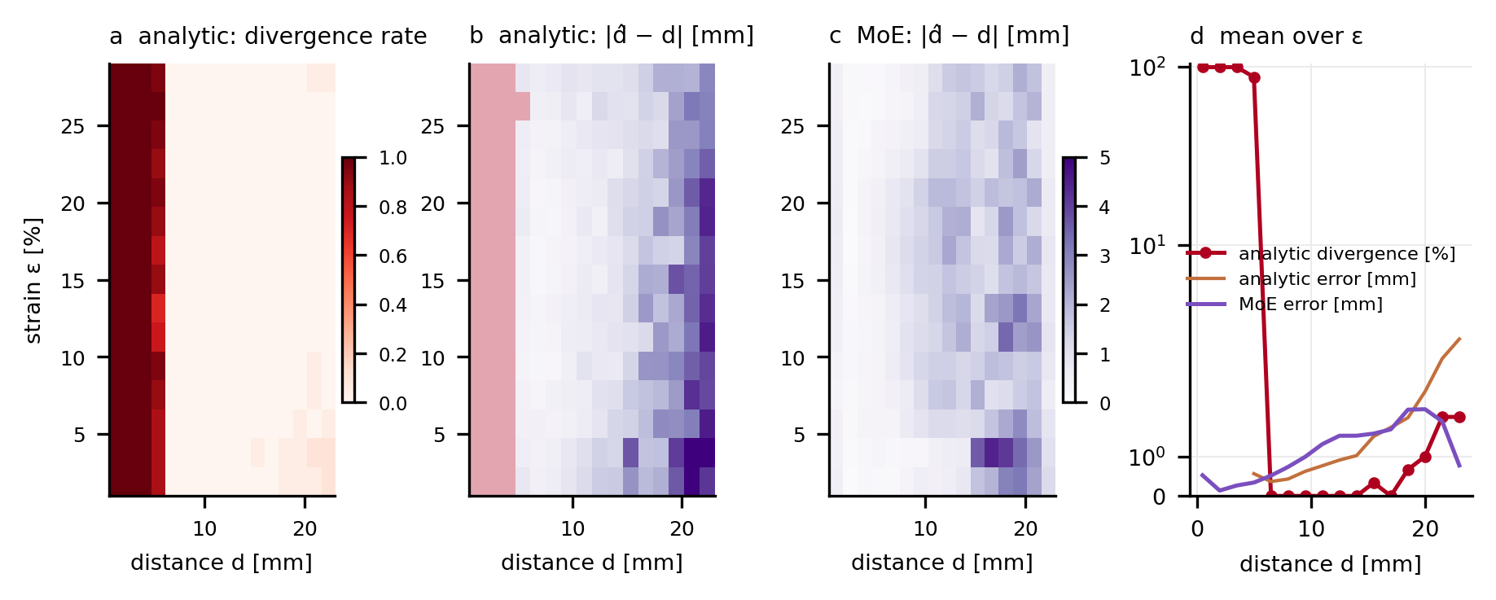
▲ Fig. 6d Analytical inversion vs MoE (시뮬 — 실측 test로 교체 [G-E7]) [시뮬 fig7_analytic_vs_moe]
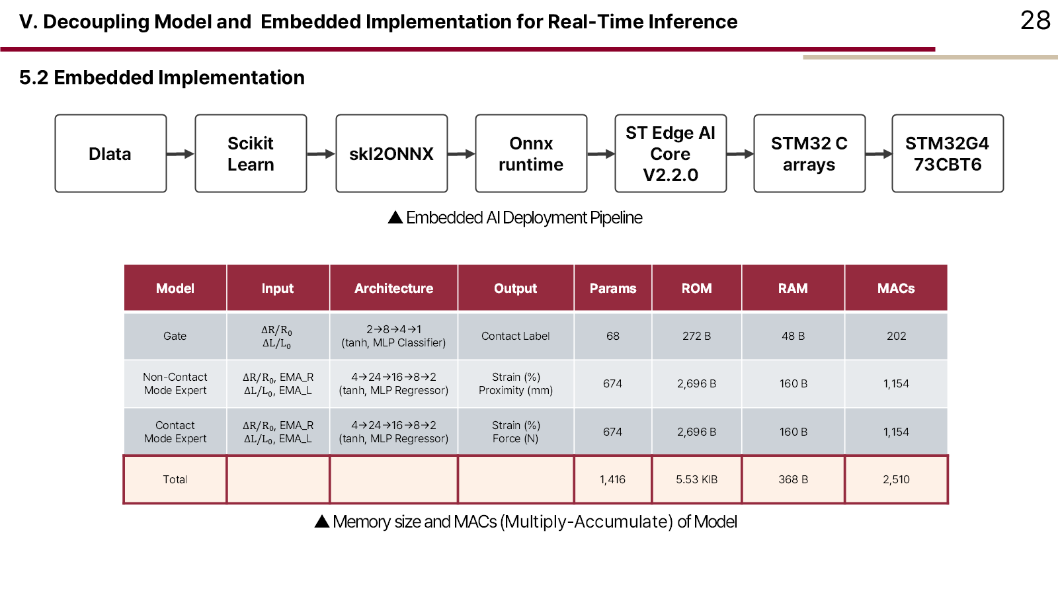
▲ Fig. 7a Embedded deployment pipeline & budget [세미나 S28]
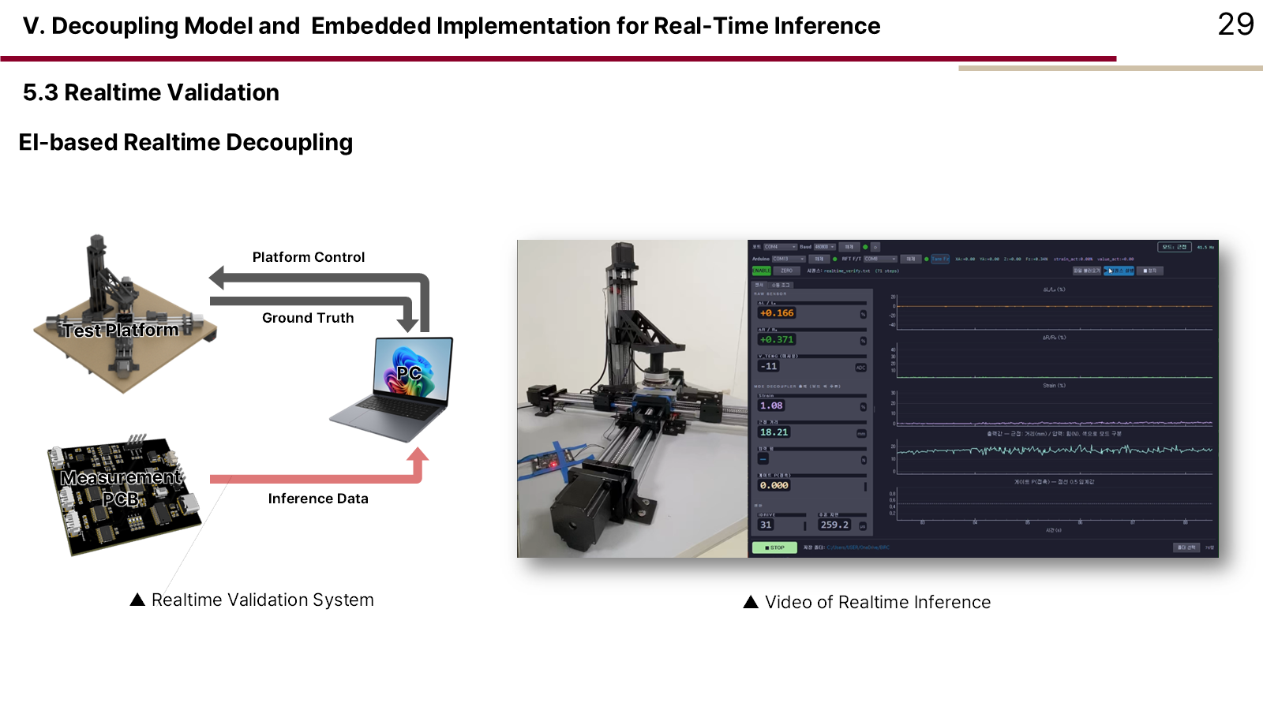
▲ Fig. 7b Real-time validation setup [세미나 S29]
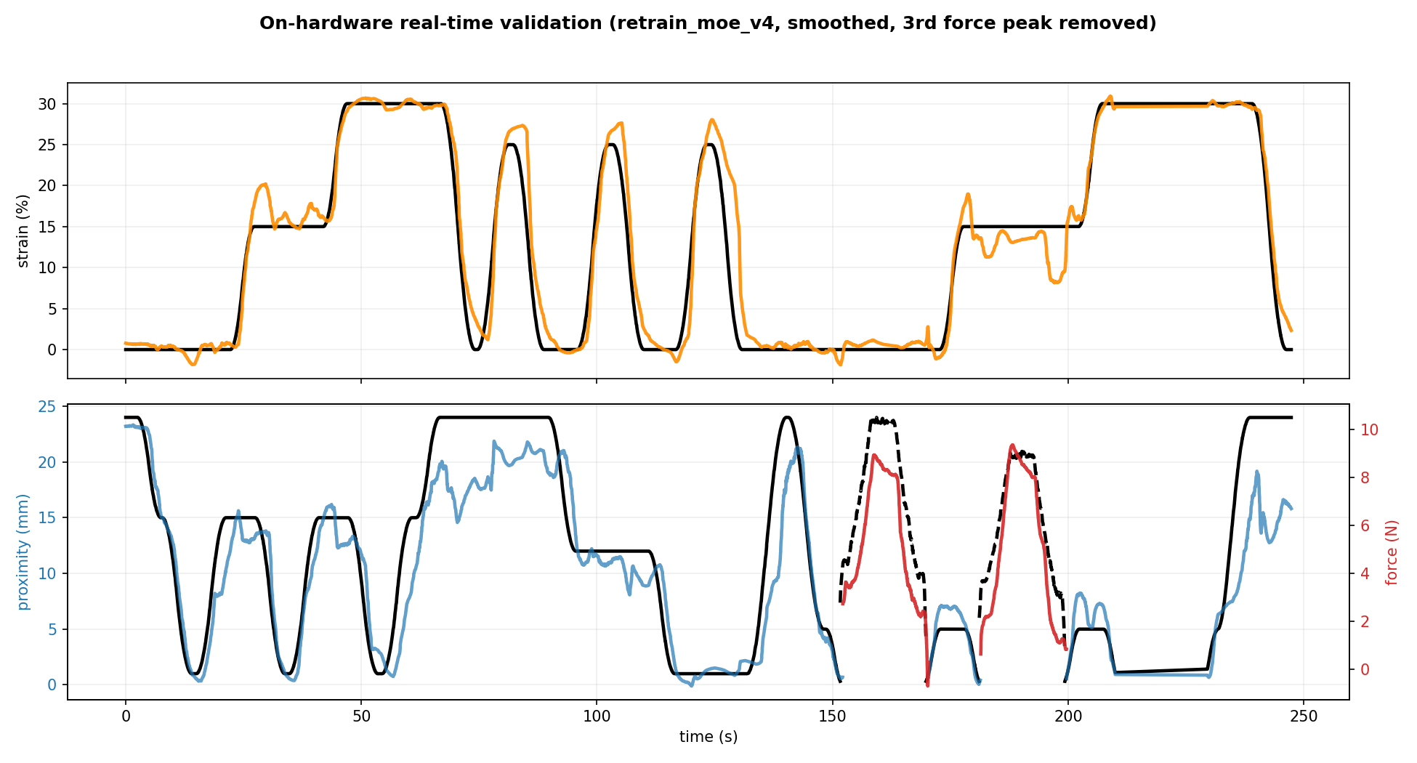
▲ Fig. 7c On-hardware real-time validation (separate session) [세미나 원본 S30_02]
⬜ 'smoothed, 3rd force peak removed' 처리 명시 또는 원데이터 재작도, 축 라벨 %→mm [G-F2]
⬜ [그림 자리] 수정된 실시간 검증 — 무작위 test: parity + 오차 분포 + 연속 추적 10회 (G-E1 · G-E13 · G-F12 · M0)

6. Electrical-Property (Material) and Contact Sensing
이 절의 주장: 접촉 전에 재질을 알고, TENG로 접촉·분리를 게이트보다 빠르고 넓게 잡는다 근거: 예비(S12_02, 시뮬) 보유 / ⬜ 정량 전부 [M1·M2]
- 재질: 비접촉 ΔR로 역산한 ε로 ΔL의 변형률 성분을 빼고, 남은 잔차의 부호로 도체/유전체를 판별한다 (PINN Stage 1과 같은 원리)
- 접촉: 게이트 ∨ TENG 래치 (해제 = 누적 전하 q = ∫V dt가 최대의 30 % 아래 — 가벼운 충돌·튕김에도 해제)
- TENG가 필요한 이유 (피드백 1-1) ⬜ 검출 지연·유전체/저하중 검출률·분리 검출: 게이트만 vs 게이트 ∨ TENG [G-E3 · M2]
- 통합 모델 ⬜ 재질·TENG 포함 온보드 모델, 예산 갱신 [G-E9]
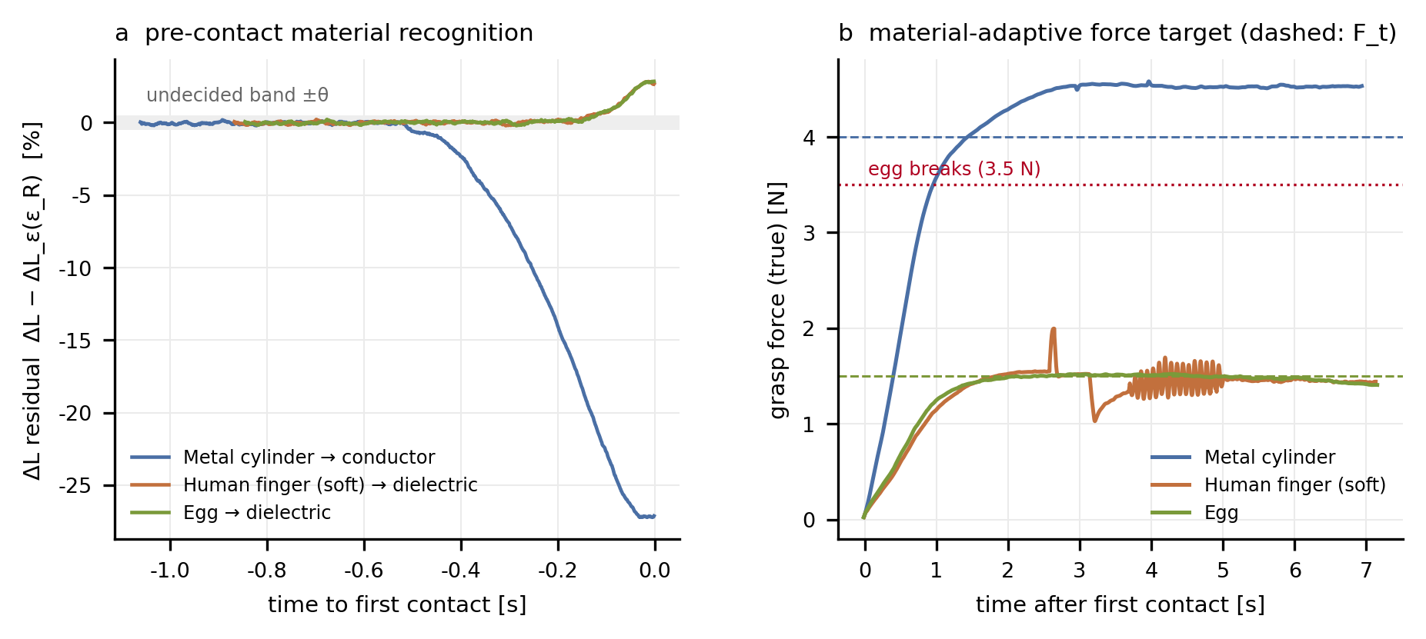
▲ (예비) 재질 잔차와 재질별 목표 힘 — 시뮬 [시뮬 fig5_material_adaptive]
- 형상 일반화 ⬜ 압자 반구·평면·원통·사각 × 도체·유전체에서 재질 판별 [G-E14]
⬜ [그림 자리] 재질 분류 혼동행렬 (L만 / R만 기준선 대비, 5-fold) · 잔차 vs 거리 (실측) (G-E2 · G-E14 · G-F3 · M1)
⬜ [그림 자리] TENG 조건별 전압 · 검출 지연 · 게이트 대비 비교 (실측) (G-E3 · G-F4 · M2)

7. Application: Soft Gripper with Perception and Adaptive Control
이 절의 주장: 다섯 모달리티가 각각 제어 결정에 쓰인다 (시뮬레이션 검증) 근거: 시뮬 F1·F3·F4·F8 보유 / ⬜ 실물 [G-E10, 2027]
- 상태 머신 (OPEN → APPROACH → GRASP → HOLD → RELEASE), 근접 스케줄 pre-shape, 재질 적응 admittance, 안전 계층 — 1 kHz 온보드
- ablation: 재질을 빼면 계란 파손, TENG를 빼면 파지 실패, 근접을 빼면 충격 증가 (시뮬)
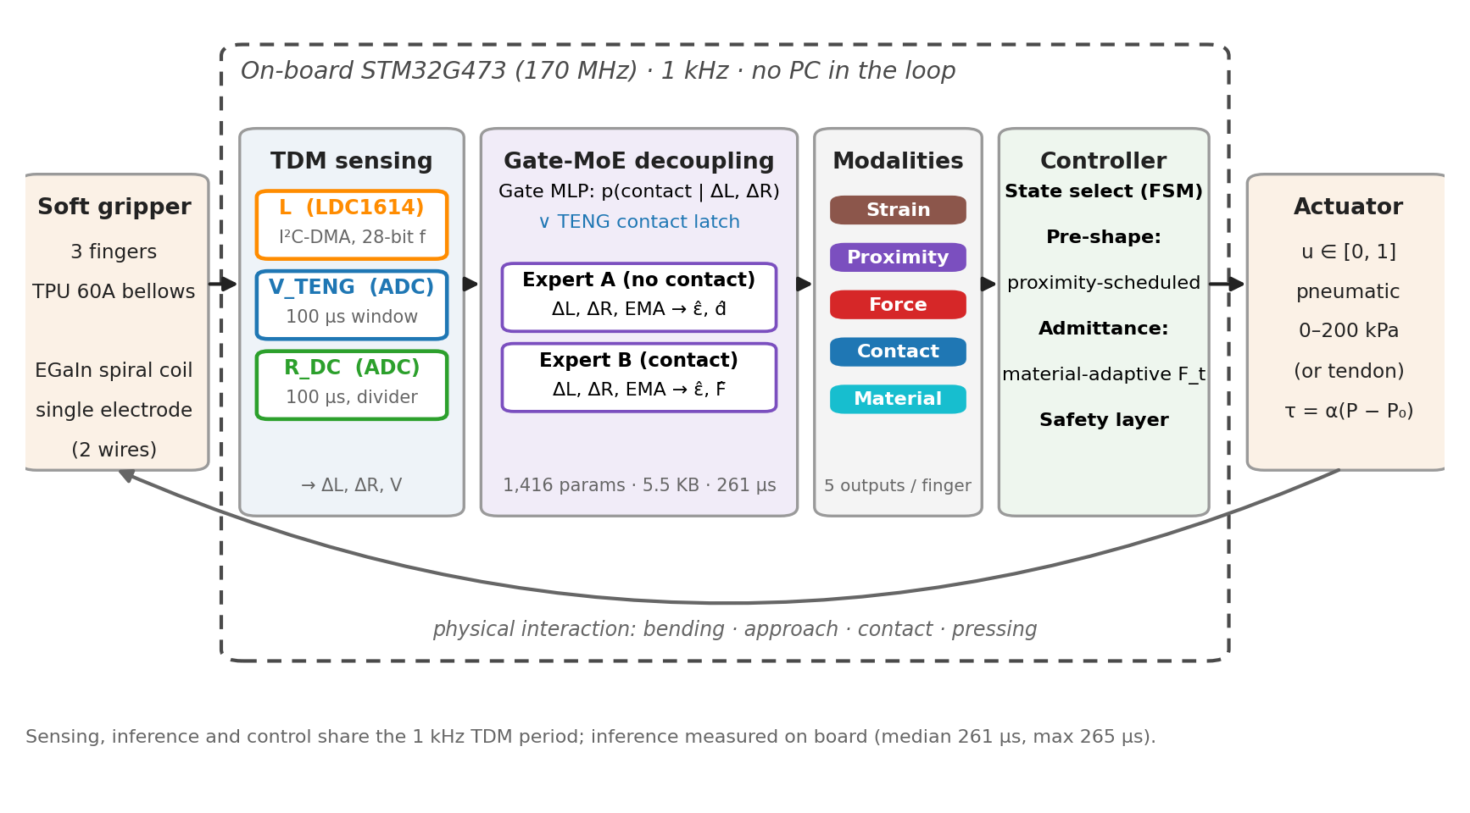
▲ Fig. 8a Sensing-to-control pipeline [시뮬 fig1_architecture]
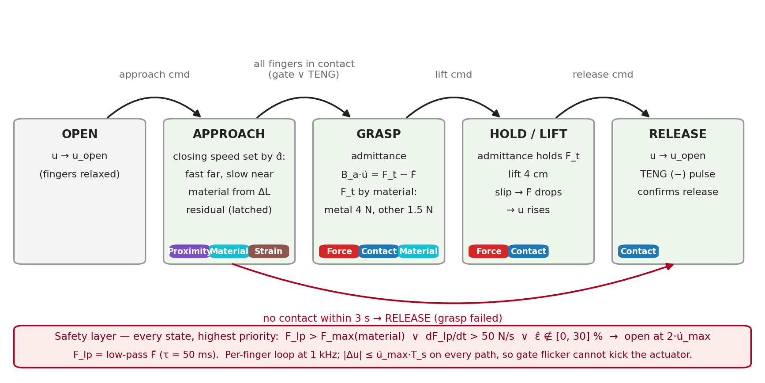
▲ Fig. 8b State machine & modality roles [시뮬 fig3_state_machine]
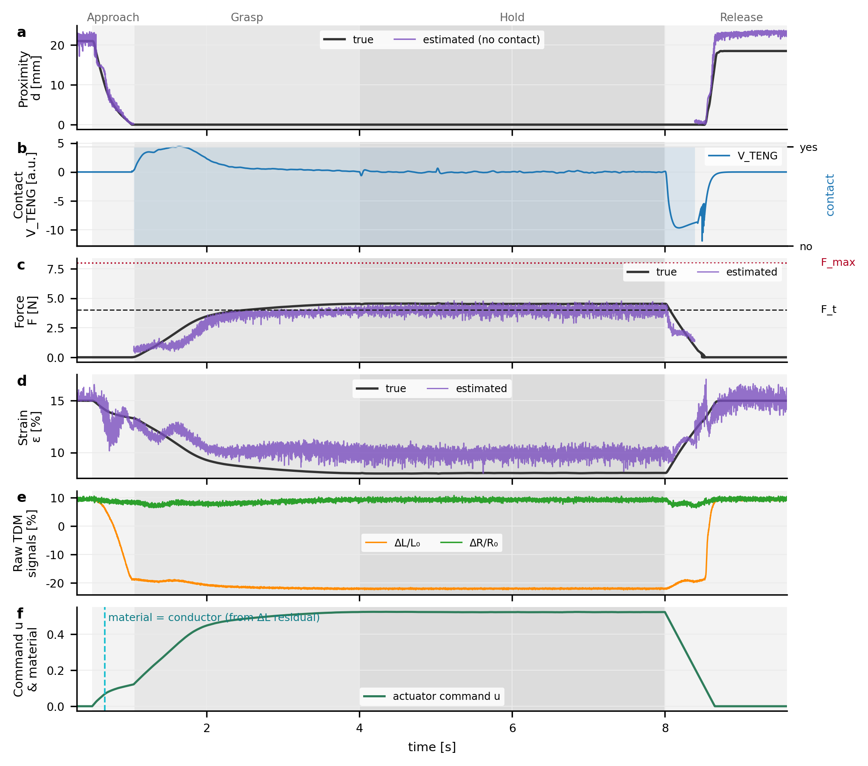
▲ Fig. 9 Five modalities in one grasp (simulated) [시뮬 fig4_grasp_timeline]
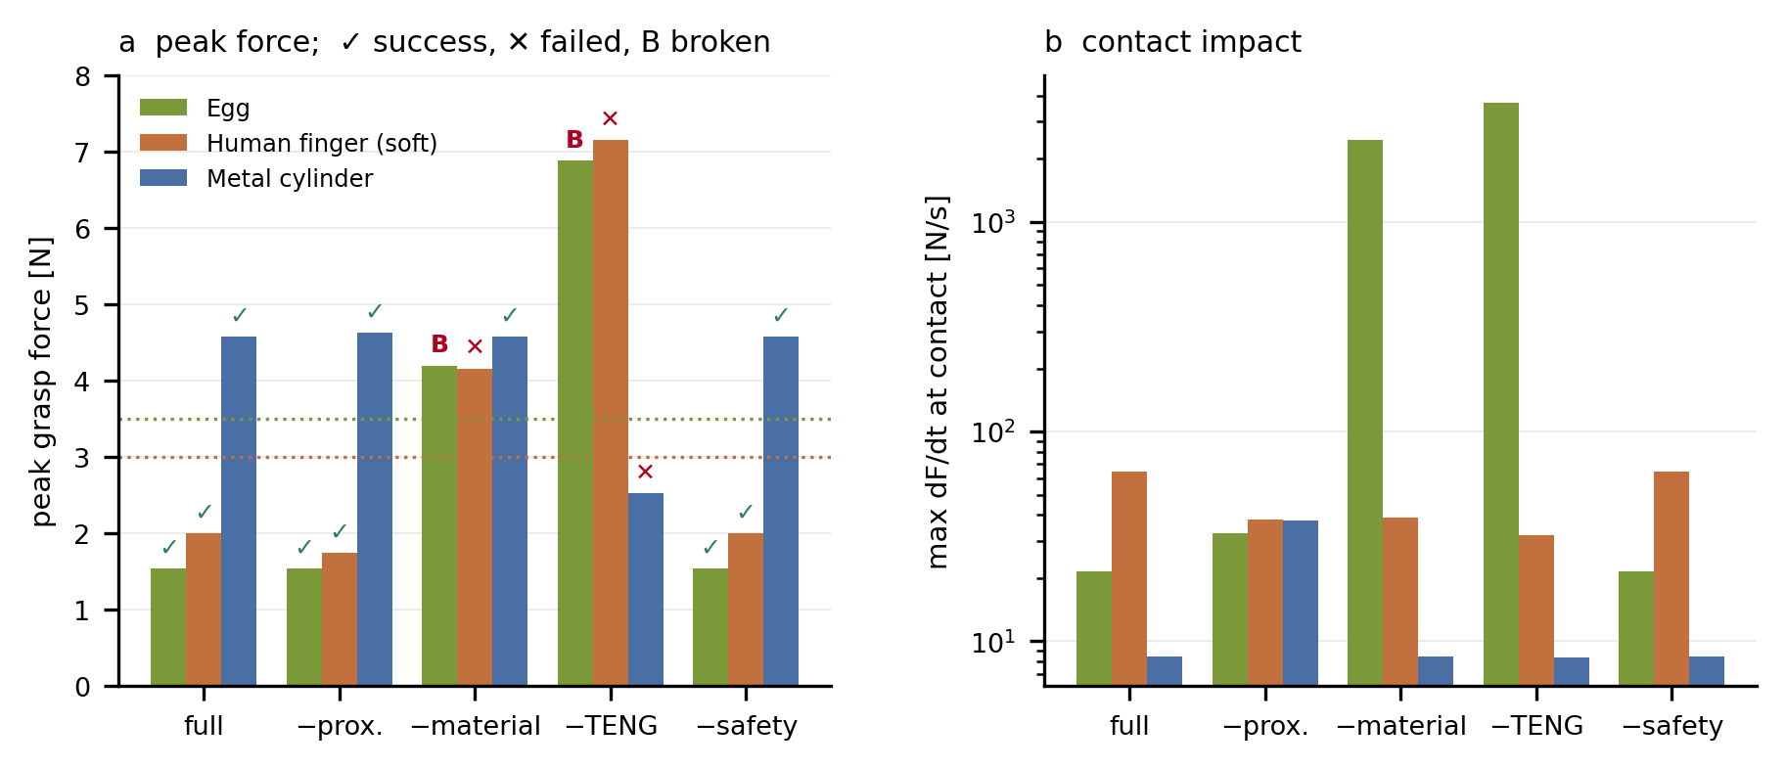
▲ Fig. 10 Modality ablation (simulated) [시뮬 fig8_ablation]
- 모달리티의 가치 (F12, 시뮬): 재질·TENG를 빼면 계란 파손·손 파지 실패. "힘만 있는 일반 촉각 센서" 조건도 계란 파손·손 실패. 근접은 금속에서만 뚜렷 (같은 충격 ~8 N/s에서 접근 0.57 s vs 근접 없이 느린 접근 1.23 s). 유전체는 근접 신호가 약해 이득이 작음 → M1 재질 실측과 연결
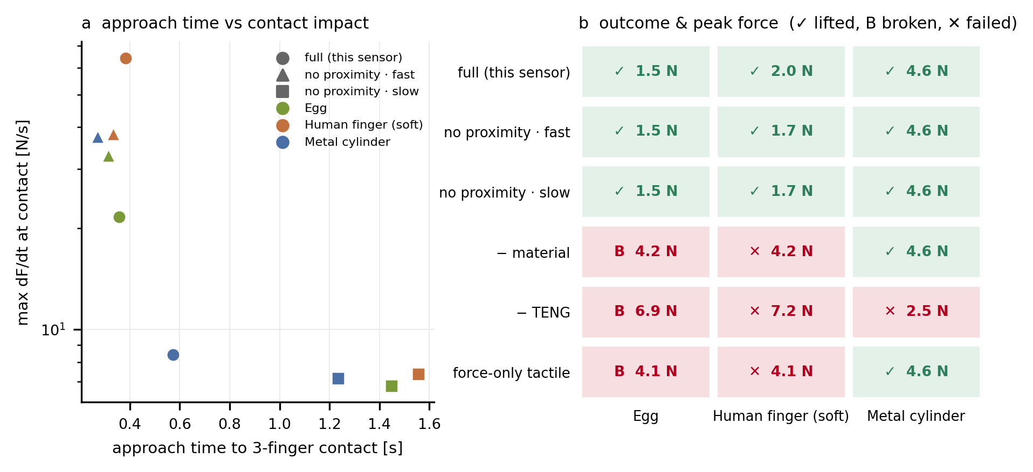
▲ Fig. 11 Value of each modality vs force-only tactile (simulated) [시뮬 fig12_modality_value]
- 보충 영상 (sim_gripper/out/movies): S1 계란 파지 (3D + ΔL·ΔR·V_TENG·d̂·F̂·ε̂ 동기 패널), S2 ablation 1×4 동시 재생, S3 금속 + 외란. 같은 레이아웃에 실물 로그·카메라 영상을 넣어 교체 예정 [G-E10]
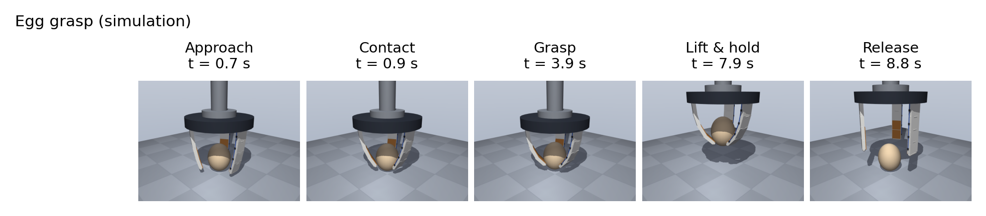
▲ Fig. 9b Egg grasp snapshots (simulated) [시뮬 ../movies/S1_egg_strip]
- 보충 — 인장 피드백 캐스케이드: 인장 내부 루프 + 근접·힘 외부 루프 (둘 다 b_ref 출력 → 무충격 전환). 이상 센서에선 기존과 동등하고 치우친 물체 밀림이 줄지만, 보정 MoE(ε̂ 오차 ~1.6 %)에선 성공률이 떨어진다 (시뮬). → 본문 제어기는 기존 구조, 캐스케이드는 "ε̂ ≈ 0.4 % 수준이면 가능한 구조"로 제시
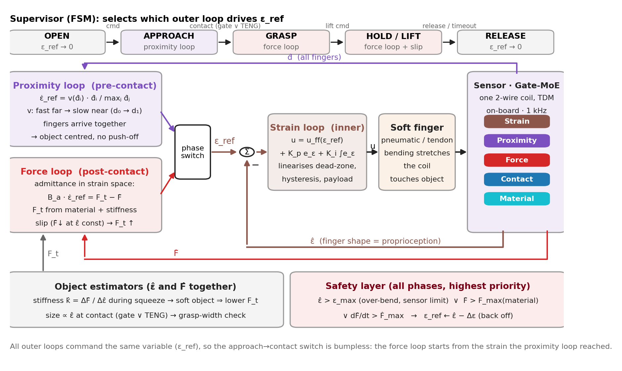
▲ Fig. S1 Strain-feedback cascade (proposed, simulated) [시뮬 fig10_control_cascade]
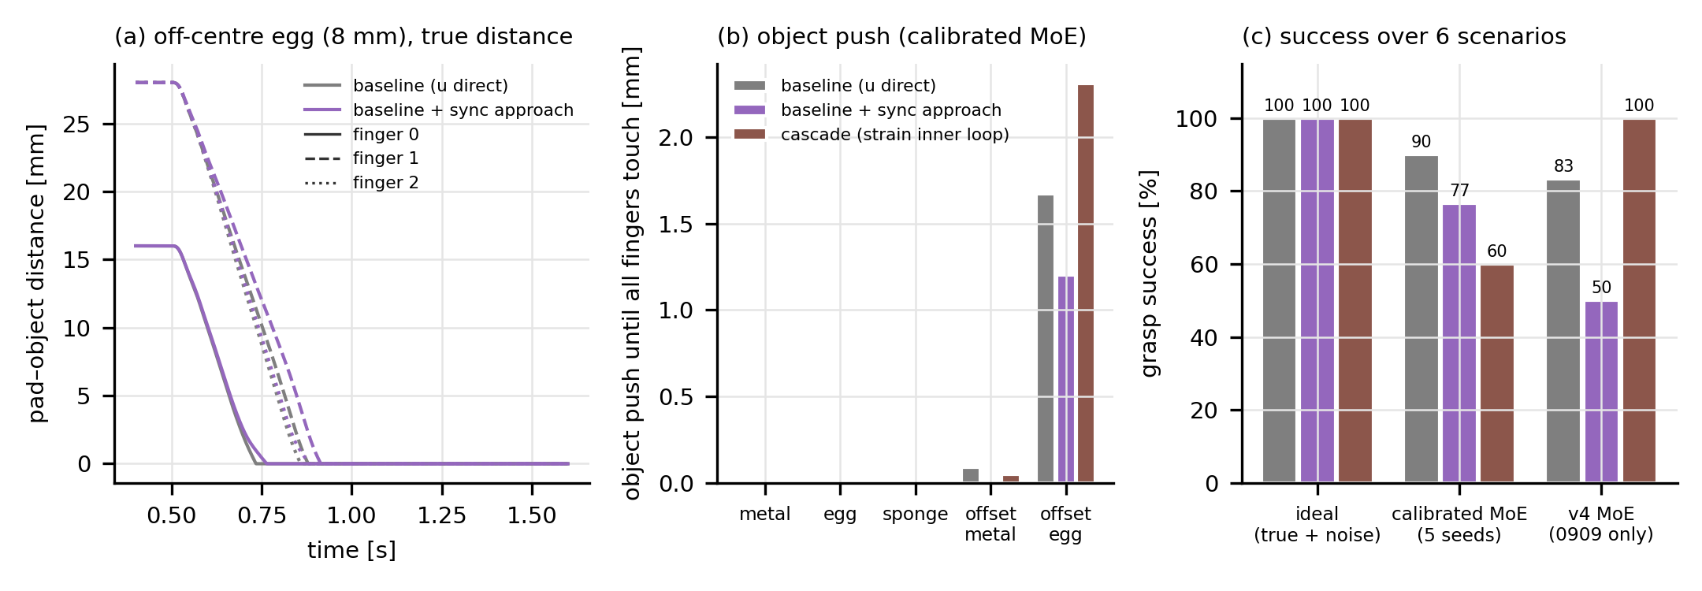
▲ Fig. S2 Baseline vs sync approach vs cascade (simulated) [시뮬 fig11_cascade_compare_tendon]
- 응용 데모 확장 (M6) ⬜ 접촉 전 회피 — FlexiRay의 접촉 후 회피와 대비 [G-E16, 시뮬] · ⬜ ε̂로 물체 크기 추정 [G-E17, 시뮬] · ⬜ 연약 물체(칩 0.93 N·빵 0.46 N, FlexiRay 실측 임계값 근거) + 섞인 물체 연속 처리 영상 S4 [G-E18, 시뮬] · ⬜ 비접촉 조종: d̂ → 스테이지 Z (센서 1개, 실측) [G-E15]
⬜ [그림 자리] 접촉 전 회피: 손 접근 → d̂ 기반 후퇴, 최대 접촉력 ≈ 0 (시뮬) (G-E16 · M6)
⬜ [그림 자리] 비접촉 조종 데모 영상 + 추종 오차 (실측) (G-E15 · M6)
⬜ [그림 자리] 실물 그리퍼 파지 사진·로그 (G-E10 · G-F6 · M5 (2027))

8. Discussion and Conclusion
- 요약: S32 + 재질·TENG·제어 결과 ⬜ [M1, M2]
- 시각-촉각 방식(FlexiRay)과의 위치: 그쪽은 접촉 위치·질감·온도와 공간 해상도가 강점, 본 연구는 접촉 전 감지·1 kHz·MCU 단독·2선 패치가 강점 → 상호 보완. 한계를 명시 ⬜ [G-W10]
- 향후: 실물 그리퍼, 다중 주파수 임피던스(재질 인식 강화), 2D 변형, 무선 전력·통신 TDM, 어레이(접촉 위치)

부록. 그림·표 계획
번호 | 내용 | 출처 | 상태 | 보충 ID
Fig. 1a | 사람 촉각 대응 | — | 없음 | G-W10
Fig. 1b | 시스템 개요 | S7 | 보유 | —
Fig. 2 | 센서 설계·실물·현미경·제작 | S10, S11 + 원본 | 보유 | G-E5, G-W3
Fig. 3 | 자극–응답·재질 비교·TENG·메커니즘 | S12_14, S12_02, S12_05, S14_19 | 부분 | G-F1, G-F9, G-E2, G-E3, G-E12
Fig. 4 | PCB·TDM·전환 파형·타이밍 | S16–S18, S13_10 + 시뮬 F2 | 보유 | G-E6, G-E8, G-W4
Fig. 5 | 플랫폼·동기화·프로토콜·시계열·곡면 | S20–S24 | 보유 (D·E 없음) | G-E2, G-E3, G-W5
Fig. 6 | Gate-MoE·parity·선정 근거·기준선 | S26, S27 + 시뮬 F7 | 부분 | G-E7, G-E11
Fig. 4f | 지연 비교 (vs 카메라 VTS) | — | 없음 | G-F11
Fig. 7 | 배포·실시간 검증 | S28–S30 | 보유 (수정 필요) | G-E1, G-F2
Fig. 7d | 무작위 평가 (parity·오차 분포·연속 추적) | — | 없음 | G-E13, G-F12
신규 | 재질 분류·TENG 정량 | — | 없음 | G-E2, G-E3, G-E9
Fig. 8–11 | 제어 구조·시뮬 결과 | 시뮬 F1, F3, F4, F8, F12 | 보유 (시뮬) | G-E10
Fig. 12 | 응용 데모 (접촉 전 회피·비접촉 조종·크기 추정) | — | 없음 | G-E15–E18
Table 1 | 선행연구 비교 | — | 없음 | G-W1
Table 2 | 모델 예산·지연 | S28 | 보유 | G-E8

